KZ12_FO0052 Kupní smlouva – zdravotnický prostředek

KUPNÍ SMLOUVA

PROMEDICA PRAHA GROUP, a.s.
se sídlem: Juárezova 1071/17, 160 00 Bubeneč – Praha 6
IČO: 25099019
DIČ: CZ25099019
zapsána v obchodním rejstříku vedeném Městským soudem v Praze, oddíl B, vložka 4492 bankovní spojení: ČSOB, č. účtu: 000166-0800060853/0300
zastoupená: Pavlem Hanušem, předsedou představenstva
kontaktní osoba: XXXXX
(dále jako „Prodávající“)

a

Krajská zdravotní, a.s.
se sídlem: Sociální péče 3316/12a, Severní Terasa, 400 11 Ústí nad Labem
IČO: 25488627
DIČ: CZ25488627
zapsána v obchodním rejstříku vedeném Krajským soudem v Ústí nad Labem, oddíl B, vložka 1550 bankovní spojení: ČSOB, a.s., č. účtu: 216686400/0300
zastoupená: MUDr. Petrem Malým, MBA, generálním ředitelem kontaktní údaje: tel: 477114105, 477114106, e-mail: sekretariat@kzcr.eu
kontakt ve věcech soutěže: XXXXX
kontakt ve věcech technických: XXXXX
(dále jako „Kupující“)
Prodávající a Kupující jsou dále označeni rovněž jako „Smluvní strana“ či společně jako „Smluvní strany“.

uzavřely tuto

kupní smlouvu dle ustanovení § 2079 a násl. zákona č. 89/2012 Sb., občanský zákoník, ve znění pozdějších předpisů (dále jen „občanský zákoník“)

(dále jen „Smlouva“).

Tuto Smlouvu uzavírají Smluvní strany na základě veřejné zakázky s názvem: REACT – EU 98 – Instrumentária pro Krajskou zdravotní, a.s., Část 3. - Klasické instrumentárium, Masarykova nemocnice v Ústí nad Labem, o.z. pracoviště Rumburk

ÚVODNÍ USTANOVENÍ
- Kupující prohlašuje, že:
  - je právnickou osobou řádně založenou a existující podle českého právního řádu, a
  - v souvislosti s touto Smlouvou splňuje veškeré podmínky a požadavky uložené mu zákonem a touto Smlouvou a je oprávněn tuto Smlouvu uzavřít a řádně plnit závazky v ní obsažené.
- Prodávající prohlašuje, že:

Účinnost od: | Garant: | Uvolnil: | Schválil: | Distribuce: | Verze: | Strana:
1.2.2023 | VPRAV | VKK | GR KZ | Intranet | 4 | 1 z 9

KZ12_FO0052 Kupní smlouva – zdravotnický prostředek

  - je právnickou osobou řádně založenou a existující podle českého právního řádu, a
  - v souvislosti s touto Smlouvou splňuje veškeré podmínky a požadavky uložené mu zákonem a touto Smlouvou a je oprávněn tuto Smlouvu uzavřít a řádně plnit závazky v ní obsažené.

PŘEDMĚT A ÚČEL SMLOUVY
  - Účelem této Smlouvy je zajištění dodání níže uvedeného předmětu plnění a jeho plné provozuschopnosti Prodávajícím, a zajištění oprav a náhradních dílů dle této Smlouvy.
  - Prodávající se touto Smlouvou zavazuje Kupujícímu odevzdat předmět plnění, kterým je zboží: Klasické instrumentárium blíže specifikované v Příloze č. 1 této Smlouvy – Nabídka č. 554 ze dne 20.11.2023, která tvoří její nedílnou součást a umožnit mu nabýt k němu vlastnické právo, a Kupující se zavazuje, že zboží převezme a zaplatí Prodávajícímu kupní cenu.
  - Prodávající se zavazuje dodat zboží včetně:
    - dopravy zboží do místa plnění,
    - ověření jeho funkčnosti,
    - ověření deklarovaných technických parametrů nabízeného přístroje dle technické specifikace,
    - provedení všech přejímacích a provozních testů a zkoušek dle platné legislativy a provedení příslušných revizí,
    - instruktáže zdravotnických pracovníků a pracovníka odboru obslužných klinických činností (dále jen „OOKC“) Kupujícího, (dle § 41 odst. 2 zákona č. 375/2022 Sb., o zdravotnických prostředcích a diagnostických zdravotnických prostředcích in vitro, ve znění pozdějších předpisů (dále i jako „zákon o zdravotnických prostředcích“), včetně vystavení protokolu o instruktáži,
    - vystavení protokolu určenému zdravotnickému pracovníkovi, který opravňuje provádět následné instruktáže zdravotnického personálu v používání zboží ve smyslu § 41 odst. 2 zákona o zdravotnických prostředcích,
    - předání všech příslušných dokladů, zejm. dokladů dle čl. III. této Smlouvy,
    - záručního servisu dle ve Smlouvě uvedených podmínek,
    - likvidace obalového materiálu,
(dále jen „zboží“ nebo též „předmět plnění“)
  - Prodávající se zavazuje dodat zboží nové, nerepasované a nepoužité.
  - Prodávající se touto Smlouvou současně zavazuje, že bude mít zajištěny dostatečné zásoby náhradních dílů zboží po dobu jeho životnosti, tj. po dobu 24 měsíců od předání zboží, aby v případech, kdy se nejedná o záruční servis dle této Smlouvy, a zároveň bude Kupujícím vyzván k uzavření Smlouvy na takové dodávky v souladu s právními předpisy, byl schopen zajistit za obvyklou cenu opravu zboží a náhradní díly.

KUPNÍ CENA ZBOŽÍ
  - Kupní cena zboží je 3 495 727.90 Kč bez daně z přidané hodnoty (dále jen „DPH“).
  - Ke kupní ceně dle čl. II. odst. 1. této Smlouvy bude připočtena DPH platná v den uskutečnění zdanitelného plnění a za její určení a vyčíslení v souladu s právními předpisy nese odpovědnost Prodávající.
  - Kupní cena určená postupem podle odst. 1 a 2 tohoto článku je cenou nepřekročitelnou a cenou konečnou zahrnující veškeré plnění dle této Smlouvy, tj. jsou v ní zahrnuty i veškeré náklady na plnění podle článku I. odst. 2 a 3.
  - Kupní cena bude Kupujícím uhrazena na základě daňového dokladu (faktury) vystaveného Prodávajícím dle této Smlouvy. Daňový doklad (faktura) musí být doručen Kupujícímu nejpozději do 20. 12. 2023.
  - Každý daňový doklad (faktura) musí být vystaven v souladu s ust. § 28 zákona č. 235/2004 Sb., o dani z přidané hodnoty, ve znění pozdějších předpisů (dále jen “zákon o DPH“), a vedle náležitostí dle ust. § 29 zákona o DPH musí splňovat i další náležitosti. A to zejména:
    - identifikační číslo Kupujícího a Prodávajícího,
    - den splatnosti,

Účinnost od: | Garant: | Uvolnil: | Schválil: | Distribuce: | Verze: | Strana:
1.2.2023 | VPRAV | VKK | GR KZ | Intranet | 4 | 2 z 9

KZ12_FO0052 Kupní smlouva – zdravotnický prostředek

    - označení peněžního ústavu a číslo účtu, ve prospěch kterého má být provedena platba, konstantní a variabilní symbol,
    - název smlouvy na základě které bylo plněno a označení dodaného zboží,
    - razítko a podpis osoby oprávněné k vystavení daňového dokladu (faktury),
    - soupis příloh,
    - název projektu: Pořízení přístrojového vybavení pro urgentní pracoviště 2. typu Rumburk,
- registrační číslo projektu: CZ.06.6.127/0.0/0.0/21_121/0016376.
Prodávající je oprávněn vystavit daňový doklad (fakturu) až po řádném předání zboží Kupujícímu, jak je definováno v čl. III odst. 2 a 3 Smlouvy, a to na základě protokolu o předání zboží podepsaného oběma Smluvními stranami. Tento protokol o předání zboží musí být přílohou daňového dokladu (faktury).
  - Je-li součástí předmětu plnění této Smlouvy poskytnutí licence na užívání software, daňový doklad (faktura) musí obsahovat všechny náležitosti nezbytné k prokázání legálního nabytí licencí na užívání software, které jsou předmětem plnění této Smlouvy (dodávaných samostatně nebo jako součást některé dílčí části předmětu plnění). Minimálně musí pro každou licenci na užívání software obsahovat přesnou a úplnou specifikaci licence na užívání software (výrobce software, název software, verze software, typ licence, jazyková mutace, bitová verze, časové omezení nebo další upřesňující údaje, a to ve tvaru shodném se specifikací licence na užívání software definovanou jejím poskytovatelem), počet dodaných licencí (či vyjádření, že jde o licenci bez omezení počtu instalací nebo přístupů) a s výjimkou licencí typu OEM, také jejich cenu.
  - Daňový doklad (faktura) musí být vystaven v české měně.
  - V případě, že Prodávající uvede v daňovém dokladu (faktuře) jiný bankovní účet, než jím uvedený v záhlaví této Smlouvy, je povinen na tuto skutečnost Kupujícího výslovně upozornit (průvodním dopisem k daňovému dokladu (faktuře) o změně čísla účtu nebo červeným vyznačením nového čísla účtu v daňovém dokladu (faktuře)) před splatností svého nároku, který se stává nárokem nesplatným až do doby naplnění uvedené povinnosti Prodávajícího. V opačném případě nese Prodávající veškeré náklady a rizika (např. škod) spojené s opětovným zasláním peněžních prostředků ve prospěch jiného, než v záhlaví Smlouvy uvedeného bankovního účtu. Kupující se v takovém případě nedostává do prodlení.
  - Každý daňový doklad (faktura) vystavený Prodávajícím je splatný do 30 kalendářních dnů ode dne jeho doručení Kupujícímu. Prodávající se zavazuje předat či odeslat bezvadný daňový doklad (fakturu) Kupujícímu nejpozději následující pracovní den po jeho vystavení (nejpozději však do 20. 12. 2023).
  - Pokud daňový doklad (faktura) nebude mít odpovídající náležitosti ve smyslu výše uvedených ustanovení tohoto článku Smlouvy, je Kupující oprávněn zaslat ho ve lhůtě splatnosti zpět Prodávajícímu k doplnění či opravě, aniž se tak dostane do prodlení se zaplacením. V takovém případě počíná lhůta splatnosti běžet znovu s novou lhůtou splatnosti v délce 30 kalendářních dnů od opětovného doručení náležitě doplněného či opraveného daňového dokladu (faktury).
  - Smluvní strany považují za okamžik splnění peněžitých závazků vyplývajících z této Smlouvy okamžik odeslání peněžité platby z bankovního účtu Kupujícího na příslušný účet Prodávajícího.
  - Kupující neposkytuje Prodávajícímu zálohu na kupní cenu.

DOBA A MÍSTO PLNĚNÍ
  - Prodávající se zavazuje předat zboží Kupujícímu nejpozději do 90 kalendářních dnů ode dne účinnosti této Smlouvy. Vzhledem ke skutečnosti, že předmět plnění dle této Smlouvy hodlá Kupující financovat z projektu: Pořízení přístrojového vybavení pro urgentní pracoviště 2. typu Rumburk, registrační číslo projektu: CZ.06.6.127/0.0/0.0/21_121/0016376, a který končí dne 31.
12. 2023, je Prodávající povinen předat předmět plnění v souladu s touto Smlouvou a doručit bezvadný daňový doklad (fakturu) Kupujícímu nejpozději do 20. 12. 2023. Na pozdějším plnění nemá Kupující zájem. Proto, pokud Prodávající nepředá zboží dle této Smlouvy nebo nedoručí bezvadný daňový doklad (fakturu) Kupujícímu do 20. 12. 2023, uplynutím dne 20. 12. 2023, se Smlouva bez dalšího zrušuje od počátku. Prodávající v takovém případě nemá nárok na náhradu škody a pro tento případ se nároku na náhradu škody výslovně vzdává v plném rozsahu. O termínu předání musí Prodávající informovat pověřené pracovníky (zástupce) Kupujícího

Účinnost od: | Garant: | Uvolnil: | Schválil: | Distribuce: | Verze: | Strana:
1.2.2023 | VPRAV | VKK | GR KZ | Intranet | 4 | 3 z 9

KZ12_FO0052 Kupní smlouva – zdravotnický prostředek

minimálně 3 pracovní dny předem. Přesný termín a způsob předání bude domluven pověřenými zástupci Prodávajícího a Kupujícího.
Pověřeným zástupcem Prodávajícího je: XXXXX
Pověřeným zástupcem Kupujícího jsou:
- pro Krajskou zdravotní, a.s. – Masarykovu nemocnici v Ústí nad Labem, o.z., - pracoviště Rumburk - XXXXX nebo
XXXXX
nebo jiný pověřený pracovník OOKC Kupujícího.
  - Za předání zboží se považuje:
- dodání zboží na adresu:
Krajská zdravotní a.s. – Masarykova nemocnice v Ústí nad Labem, o. z., pracoviště Rumburk,
Jiráskova 1378/4 408 01 Rumburk 1 a
- ověření jeho funkčnosti a
- ověření deklarovaných technických parametrů nabízeného přístroje dle technické specifikace
- provedení všech přejímacích a provozních testů a zkoušek dle platné legislativy a provedení příslušných revizí a
- instruktáž zdravotnických pracovníků a pracovníka OOKC Kupujícího dle § 41 odst. 2 zákona o zdravotnických prostředcích, včetně vystavení protokolu o instruktáži a
- vystavení protokolu určenému zdravotnickému pracovníkovi, který opravňuje provádět následné instruktáže zdravotnického personálu v používání zboží ve smyslu § 41 odst. 2 zákona o zdravotnických prostředcích,
- dodání dokladů, které jsou potřebné pro používání zboží (event., které jsou Kupujícím požadovány pro připojení do IT infrastruktury, NIS, PACS apod.), a které osvědčují technické požadavky na zdravotnické prostředky, jako např. návod k použití v českém jazyce (i v elektronické podobě na CD/DVD), příslušné certifikáty, atesty osvědčující, že přístroj je vyroben v souladu s platnými bezpečnostními normami a ČSN, kopii prohlášení o shodě (CE declaration) a další dle zákona o zdravotnických prostředcích; v případě zboží se zdroji ionizačního záření i dokumentaci dle zákona č. 263/2016 Sb., atomový zákon, ve znění pozdějších předpisů, a prováděcích předpisů, zejména vyhlášky č. 422/2016 Sb., o radiační ochraně a zabezpečení radionuklidového zdroje, ve znění pozdějších předpisů, a
- v případě zboží, které je zákonem č. 505/1990 Sb., o metrologii, ve znění pozdějších předpisů, a vyhláškou Ministerstva průmyslu a obchodu č. 345/2002 Sb., kterou se stanoví měřidla k povinnému ověřování a měřidla podléhající schválení typu, ve znění pozdějších předpisů, zařazeno jako stanovené měřidlo, případně dodané zboží je zdravotnickým prostředkem s měřící funkcí, dodání dokladů o prvotní kalibraci či metrologickém ověření,
- likvidace obalového materiálu,
  - Zvláštní požadavky:
- je-li předmětem plnění dle Smlouvy i dodání licencí na užívání software, Prodávající uvede na daňovém dokladu (faktuře), případně na dodacím listu, k veškerému softwarovému vybavení všech komponent zboží přesnou specifikaci SW – výrobce (držitele autorských práv), název, verzi, edici, lokalizaci, bitovou verzi, licenční typ. Dále Prodávající předá licenční certifikáty, licenční čísla a licenční ujednání (EULA apod.) k veškerému softwarovému vybavení všech komponent zboží. Nesplnění této podmínky bude v procesu akceptace předmětu plnění této Smlouvy klasifikováno jako podstatná vada plnění (vada bránící následnému používání předmětu plnění),
- Kupující je povinen respektovat pokyny Prodávajícího týkající se uvedení zboží do provozu. V případě, že Kupující nevyčká, až Prodávající uvede zboží do provozu a uvede zboží do provozu sám, nebude mu ze strany Prodávajícího poskytnuta záruka za jakost zboží,

Účinnost od: | Garant: | Uvolnil: | Schválil: | Distribuce: | Verze: | Strana:
1.2.2023 | VPRAV | VKK | GR KZ | Intranet | 4 | 4 z 9

KZ12_FO0052 Kupní smlouva – zdravotnický prostředek

- protokol o předání zboží musí být na straně Kupujícího podepsán pracovníkem OOKC, v opačném případě není předání zboží považováno za úplné a nelze se domáhat úhrady kupní ceny.

VLASTNICKÉ PRÁVO A NEBEZPEČÍ ŠKODY NA ZBOŽÍ
  - Nebezpečí škody na zboží přechází na Kupujícího okamžikem převzetí zboží. Týž následek má, nepřevezme-li Kupující zboží, ač mu s ním Prodávající umožnil nakládat.
  - Vlastnické právo ke zboží dle této Smlouvy přechází na Kupujícího předáním zboží (viz čl. III. této Smlouvy).

ZÁRUKA ZA JAKOST
  - Prodávající odpovídá za to, že zboží v době jeho převzetí Kupujícím:
- nebude mít žádné právní vady (zjevné či skryté), zejména pak, že nebude zatíženo právy třetích osob, ze kterých by pro Kupujícího vyplynuly jakékoliv další finanční nebo jiné povinnosti ve prospěch třetích stran (dále rovněž „právní vady“),
- nebude mít žádné faktické vady (zjevné či skryté), zejména pak, že bude splňovat veškeré funkční, technické a jiné vlastnosti a specifikace dohodnuté v této Smlouvě včetně jejích příloh (tj. vlastnosti a specifikace výslovně Kupujícím požadované) a vlastnosti obvyklé (tj. vlastnosti, které jsou obvykle na zboží, jež je předmětem plnění dle této Smlouvy, kladeny) a dále, že bude splňovat veškeré požadavky stanovené příslušnými právními předpisy a technickými normami, a to jak v České republiky a Evropské unie, tak i v zemi výrobce zboží (dále rovněž
„faktické vady“).
  - Prodávající odpovídá za vady zboží, jež bude mít zboží v době jeho převzetí Kupujícím, za vady zboží vzniklé porušením povinnosti Prodávajícího a přebírá závazek a odpovědnost za vady zboží, které se na zboží vyskytnou v průběhu záruční doby (tj. Prodávající poskytne Kupujícímu záruku za jakost zboží ve smyslu § 2113 a násl. občanského zákoníku).
  - Záruční doba na zboží je 24 (slovy: dvacet čtyři) měsíců. Záruční doba počíná běžet předáním zboží. V případě řádného a včasného vytčení vady se běh záruční doby (pokud ještě neuběhla celá) staví a počíná znovu běžet až ode dne převzetí opraveného reklamovaného zboží zpět Kupujícím nebo ode dne, kdy Kupující a Prodávající písemně potvrdí vyřízení reklamace jiným způsobem, na kterém se písemně dohodnou. Pro převzetí, resp. předání se uplatní ust. čl. III této Smlouvy obdobně.
  - Záruka se nevztahuje na vady zboží vzniklé poškozením zboží způsobeným třetími osobami nebo Kupujícím při užívání zboží v rozporu s návodem k použití a údržbě zboží, ledaže k takovému poškození došlo v důsledku jiné vady zboží.
  - Prodávající se zavazuje v rámci záruky provádět servis zboží (dle § 44 a násl. zákona o zdravotnických prostředcích), tj. opravy, bezpečnostně technické kontroly a uvedení zboží do plně funkčního stavu (tj. včetně závad nebránících jeho běžnému použití), provádět dodávky všech náhradních dílů a provádět standardní vylepšení zboží dle pokynů výrobce.
  - Záruka se vztahuje i na příslušenství, které je nutné k plnému a bezpečnému využití dodaného zboží po celou záruční dobu, a které bylo Prodávajícím dodáno spolu se zbožím. Stejně tak poskytne Prodávající spotřební materiál potřebný pro jím prováděný servis, revize, předepsané kontroly a prohlídky, kalibrace a validace dle tohoto článku. Pro vyloučení pochybností Smluvní strany uvádějí, že kupní cena podle článku II. této Smlouvy zahrnuje i cenu (včetně výměny) za tento materiál v potřebném množství a kvalitě po celou záruční dobu, přičemž Prodávající není oprávněn požadovat uhrazení a Kupující neuhradí Prodávajícímu jakoukoli dodatečnou úhradu anebo dodatečné náklady Prodávajícího v souvislosti se servisem zboží.
  - Kupující je povinen oznámit Prodávajícímu vadu zboží, která se vyskytla v průběhu záruční doby, a to bez zbytečného odkladu, nejpozději však do 7 (slovem: sedmi) pracovních dnů poté, kdy Kupující vadu zjistil. Vytčení vady musí být oznámeno Prodávajícímu telefonicky a následně bez zbytečného odkladu také e-mailem na kontaktní údaje Prodávajícího. Kontaktní údaje Prodávajícího pro účely hlášení závad: XXXXX .

Účinnost od: | Garant: | Uvolnil: | Schválil: | Distribuce: | Verze: | Strana:
1.2.2023 | VPRAV | VKK | GR KZ | Intranet | 4 | 5 z 9

KZ12_FO0052 Kupní smlouva – zdravotnický prostředek

  - V případě uplatnění odpovědnosti za vady zboží se Prodávající zavazuje, že doba nástupu servisního technika na opravu bude maximálně 48 hodin od telefonického nahlášení závady Prodávajícímu.
  - Lhůta pro odstranění vad nebude delší než 4 kalendářní dny. Lhůta pro odstranění vad začíná plynout ode dne telefonického nahlášení vad Prodávajícímu na výše uvedené kontaktní údaje Prodávajícího, pokud je Kupujícím dodržen postup dle odst. 7 tohoto článku.
  - Prodávající se zavazuje, že v případě, že nebude možné vady zboží odstranit na místě do lhůty uvedené v odstavci 9 tohoto článku, poskytne Kupujícímu nejpozději do 48 hodin po uplynutí lhůty pro odstranění vad až do doby úplného vyřízení reklamace, náhradní zboží odpovídající specifikaci zboží podle této Smlouvy, a to bezplatně. Dovoz a odvoz náhradního zboží zajistí Prodávající na vlastní náklady.
  - Smluvní strany se dohodly, že záruční doba se automaticky prodlužuje o dobu, která uplyne mezi nahlášením vady a vyřízením reklamace.
  - Smluvní strany se dohodly, že dojde-li ke vzniku stejné vady na předmětu plnění, která již byla Prodávajícím v průběhu záruční doby minimálně 2x odstraněna, je Kupující oprávněn požadovat po Prodávajícím dodání nového zboží odpovídajícího specifikaci dle této Smlouvy, nebo vrácení kupní ceny. Od dodání nového zboží počne záruční doba běžet od počátku.
  - V případě, že charakter, závažnost a rozsah vady neumožní lhůtu pro odstranění vady Prodávajícímu splnit, může být Prodávajícímu Kupujícím písemně poskytnuta delší lhůta pro odstranění vady bez toho, aby se Prodávající dostal v průběhu poskytnuté delší lhůty na odstranění vady do prodlení s jejím odstraněním. O hledisku, zda charakter, závažnost a rozsah vady vyžaduje poskytnutí delší lhůty pro odstranění vady, stejně tak jako o její délce, rozhoduje Kupující. Poskytnutí delší lhůty na odstranění vady nemá vliv na povinnost Prodávajícího uvedenou v odstavci 10 tohoto článku.
  - Prodávající se též zavazuje provádět v době záruky bezplatně:
    - výrobcem předepsané kontroly a prohlídky, kalibrace, validace a metrologické ověření v souladu se zákonem č. 505/1990 Sb., o metrologii, ve znění pozdějších předpisů
    - bezpečnostně technické kontroly dle § 45 zákona o zdravotnických prostředcích,
    - revize dle § 47 zákona o zdravotnických prostředcích,
    - v případě zboží se zdroji ionizačního záření zkoušky dlouhodobé stability, dle zákona č. 263/2016 Sb., atomový zákon, ve znění pozdějších předpisů
Protokoly o výše uvedených prohlídkách předává Prodávající neprodleně pracovníkovi OOKC Kupujícího.
  - Kontaktní osobou pro přímou komunikaci se servisním technikem Prodávajícího je pracovník OOKC Kupujícího. Ze strany Prodávajícího bude umožněna i telefonická konzultace pověřenými pracovníky zdravotnického pracoviště a pracovníky OOKC Kupujícího.

SANKČNÍ UJEDNÁNÍ
  - Nezaplatí-li Kupující Prodávajícímu kupní cenu zboží řádně a včas, je Prodávající oprávněn požadovat po Kupujícím úrok z prodlení ve výši 0,005 % z dlužné částky za každý den prodlení, a to až do úplného zaplacení dlužné částky.
  - Nedodá-li Prodávající Kupujícímu zboží řádně a včas, tj. pokud nedojde k předání zboží v souladu s čl. III. této Smlouvy, je Kupující oprávněn požadovat po Prodávajícím smluvní pokutu ve výši 0,2 % z kupní ceny zboží bez DPH za každý den prodlení, a to až do řádného předání zboží Kupujícímu.
  - V případě, že Prodávající neodstraní vady zboží ve lhůtě uvedené v čl. V. odst. 9 Smlouvy a nebude poskytnuto náhradní zboží ve lhůtě dle čl. V. odst. 10 Smlouvy, je Kupující oprávněn požadovat po Prodávajícím smluvní pokutu ve výši 0,2 % z kupní ceny nedodaného náhradního zboží bez DPH za každý kalendářní den až do řádného odstranění vad zboží.
  - Zaplacením smluvní pokuty není dotčeno právo na náhradu škody v plném rozsahu, ani právo na odstoupení od Smlouvy v souladu s občanským zákoníkem a zákonem č. 134/2016 Sb., o zadávání veřejných zakázek, ve znění pozdějších předpisů.
  - Smluvní pokuta je splatná do 30 kalendářních dnů ode dne doručení výzvy k její úhradě.

Účinnost od: | Garant: | Uvolnil: | Schválil: | Distribuce: | Verze: | Strana:
1.2.2023 | VPRAV | VKK | GR KZ | Intranet | 4 | 6 z 9

KZ12_FO0052 Kupní smlouva – zdravotnický prostředek

PŘEDČASNÉ UKONČENÍ SMLOUVY
  - Tato kupní Smlouva může být ukončena dohodou Smluvních stran či odstoupením od smlouvy dle občanského zákoníku. Zrušení Smlouvy dle čl. III odst. 1 Smlouvy zůstává nedotčeno.
  - Smluvní strany jsou povinny vypořádat si vzájemná práva a závazky v souladu s občanským zákoníkem.

ZVLÁŠTNÍ USTANOVENÍ
  - V případě, že hodnota předmětu plnění dle Smlouvy přesahuje 50 000 Kč bez DPH, a na Smlouvu se nevztahuje některá z dalších výjimek uvedených v § 3 odst. 2 zákona č. 340/2015 Sb., o zvláštních podmínkách účinnosti některých smluv, uveřejňování těchto smluv a o registru smluv (dále jen „zákon o registru smluv“), ve znění pozdějších předpisů, musí být tato Smlouva uveřejněna prostřednictvím registru smluv do tří měsíců ode dne, kdy byla uzavřena. V případě nesplnění této povinnosti bude Smlouva ze zákona zrušena od počátku.
  - Smluvní strany shodně prohlašují, že žádné ustanovení této Smlouvy (včetně všech jejích příloh), nepředstavuje obchodní tajemství žádné Smluvní strany podle § 504 občanského zákoníku a ani důvěrné informace, a souhlasí s uveřejněním této Smlouvy v plném rozsahu.
  - Smluvní strany se dohodly, že elektronický obraz této Smlouvy a metadata vyžadovaná zákonem zašle správci registru smluv Kupující ve lhůtě 14 dní od uzavření této Smlouvy.
  - V případě, že Smlouva nebude uveřejněna prostřednictvím registru smluv ani v 15. den od jejího uzavření, je oprávněna předat elektronický obraz Smlouvy a metadata druhá Smluvní strana tak, aby Smlouva byla uveřejněna prostřednictvím registru smluv do tří měsíců ode dne, kdy byla uzavřena.
  - Prodávající je povinen uchovávat veškerou dokumentaci související s realizací projektu včetně účetních dokladů minimálně do konce roku 2029.
  - Prodávající je povinen minimálně do konce roku 2029 poskytovat požadované informace a dokumentaci související s realizací projektu zaměstnancům nebo zmocněncům pověřených orgánů (CRR, MMR ČR, MF ČR, Evropské komise, Evropského účetního dvora, Nejvyššího kontrolního úřadu, příslušného orgánu finanční správy a dalších oprávněných orgánů státní správy) a je povinen vytvořit výše uvedeným osobám podmínky k provedení kontroly vztahující se k realizaci projektu a poskytnout jim při provádění kontroly součinnost.

ZÁVĚREČNÁ USTANOVENÍ
  - Není-li v této Smlouvě výslovně ujednáno jinak, veškerá právní jednání činěná v písemné formě si Smluvní strany doručují osobně oproti podpisu druhé Smluvní strany, datovými zprávami ve smyslu zákona č. 300/2008 Sb., o elektronických úkonech a autorizované konverzi dokumentů, či prostřednictvím provozovatele poštovních služeb ve smyslu zákona č. 29/2000 Sb., o poštovních službách a o změně některých zákonů (zákon o poštovních službách), ve znění pozdějších předpisů, na adresu uvedenou v záhlaví této Smlouvy, případně na jinou adresu písemně sdělenou příslušnou Smluvní stranou. Je-li písemnost doručována do datové schránky, považuje se za doručenou okamžikem, kdy se adresát do datové schránky přihlásí. Pokud se adresát do datové schránky nepřihlásí ve lhůtě 10 dnů ode dne, kdy byla písemnost do datové schránky dodána, považuje se posledním dnem této lhůty písemnost za doručenou.
  - Obě Smluvní strany jsou povinny oznámit druhé Smluvní straně jakoukoliv změnu údajů uvedených v záhlaví této Smlouvy, a to písemně bez zbytečného odkladu poté, kdy se o příslušné změně dozví.
  - Prodávající na sebe přebírá nebezpečí změny okolností podle § 1765 občanského zákoníku, jako například změny kurzu cizí měny.
  - Je-li nebo stane-li se některé ustanovení této Smlouvy neplatné či neúčinné, nedotýká se to ostatních ustanovení této Smlouvy, která zůstávají platná a účinná. Smluvní strany se v tomto případě zavazují dohodou nahradit ustanovení neplatné či neúčinné novým ustanovením platným a účinným, které nejlépe odpovídá původně zamýšlenému hospodářskému účelu ustanovení neplatného či neúčinného. Přitom jsou povinny dodržet veškeré obligatorní zákonné požadavky, které se uplatní na tuto Smlouvu, zejm. s ohledem na občanský zákoník a zákon č. 134/2016 Sb., o zadávání veřejných zakázek, ve znění pozdějších předpisů.

Účinnost od: | Garant: | Uvolnil: | Schválil: | Distribuce: | Verze: | Strana:
1.2.2023 | VPRAV | VKK | GR KZ | Intranet | 4 | 7 z 9

KZ12_FO0052 Kupní smlouva – zdravotnický prostředek

  - Pro případ, že o Prodávajícím jako o poskytovateli zdanitelného plnění je zveřejněna způsobem umožňujícím dálkový přístup skutečnost, že je nespolehlivým plátcem DPH, v souladu se zněním zákona o DPH, Smluvní strany sjednávají, že za splnění závazku Kupujícího uhradit sjednanou kupní cenu je považováno, uhradí-li Kupující částku ve výši daně na účet správce daně poskytovatele a zbývající část kupní ceny Prodávajícímu.
  - Smluvní strany tímto prohlašují, že si před podpisem této Smlouvy vzájemně sdělily veškeré skutkové a právní okolnosti, o nichž ke dni uzavření této Smlouvy věděly či musely vědět, a které jsou relevantní ve vztahu k uzavření této Smlouvy.
  - Ve vztazích vyplývajících z této Smlouvy se obchodní zvyklosti budou aplikovat pouze v případě, že dané otázky nejsou regulovány dispozitivními ustanoveními občanského zákoníku.
  - Obchodní podmínky Kupujícího tvoří Přílohu č. 3 této Smlouvy.
  - Tato Smlouva je podepsaná vlastnoručně, nebo elektronicky. Je-li podepsaná vlastnoručně, je vyhotovena v příslušném počtu stejnopisů, kdy každá ze Smluvních stran obdrží po jednom vyhotovení. Je-li Smlouva podepsána elektronicky, je podepsána pomocí elektronického podpisu založeného na kvalifikovaném certifikátu vydaném akreditovaným poskytovatelem certifikačních služeb.
  - Smluvní strany prohlašují, že si text Smlouvy řádně přečetly, plně mu rozumí a souhlasí s ním.
  - Všechna ostatní prohlášení stran, (ať už učiněná výslovně, nebo vyplývající z této Smlouvy), ústní či písemná, jsou vtělena do této Smlouvy, popřípadě zadávací dokumentace, aniž by byla omezena všeobecnost předchozího. Žádná změna nebo dodatek nebude uzavřen tím, že bude doručena, přijata, podepsána nebo potvrzena objednávka kterékoli strany, faktura, přepravní dokumenty, výzva, sdělení, nebo jiné obchodní formuláře obsahující či doplňující obchodní podmínky v této Smlouvě nebo jsoucí v rozporu se stávajícími obchodními podmínkami obsaženými v této Smlouvě nebo zadávací dokumentaci. Jakékoli změny této Smlouvy musí mít písemnou formu v listinné podobě a podepsané Smluvními stranami. Vzdání se jakéhokoli práva ze Smlouvy se vztahuje pouze k okolnostem, pro které bylo vzdání se určeno.
  - Tato Smlouva nabývá platnosti a účinnosti dnem jejího podpisu oběma Smluvními stranami.

Příloha č. 1 – Nabídka č. 554 ze dne 20.11.2023 Příloha č. 2 – Rozklad nabídkové ceny
Příloha č. 3 – Obchodní podmínky

V Ústí nad Labem, dne ………………. V Praze, dne 29.11.2023

Za Kupujícího Za Prodávajícího

MUDr. Petr Malý, MBA Pavel Hanuš
generální ředitel společnosti předseda představenstva

Účinnost od: | Garant: | Uvolnil: | Schválil: | Distribuce: | Verze: | Strana:
1.2.2023 | VPRAV | VKK | GR KZ | Intranet | 4 | 8 z 9

REACT ‐ EU 98 ‐ INSTRUMENTÁRIA PRO KRAJSKOU ZDRAVOTNÍ, A. S., ČÁST 3. ‐ KLASICKÉ INSTRUMENTÁRIUM, MASARYKOVA NEMOCNICE V ÚSTÍ NAD LABEM, O.Z. PRACOVIŠTĚ RUMBURK

SPECIFIKACE NABÍZENÉHO ZBOŽÍ VČETNĚ VYOBRAZENÍ
Klasické instrumentárium (operační sál)
Přídavné základní instrumentárium k LSK sítu ‐ celkový počet sít: 4

Složení 1 ks síta:

Katalogové č. | Popis | počet | RFID | vyobrazení | cena bez | cena celkem
 |  |  |  |  | DPH | bez DPH | výrobce

ASANUS
EKL0280 | Podávkové kleště Maier 265 mm, se zámkem, rovné | 2 | RFID IN | 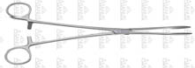 | XXXXX | XXXXX
SK0426 | Násadka na skalpel, č. 3, 125 mm | 1 | RFID IN | 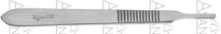 | XXXXX | XXXXX
SC1604 | Chirurgické nůžky 145 mm, rovné, ostré | 1 | RFID IN | 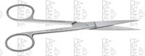 | XXXXX | XXXXX
SC1517 | Chirurgické nůžky 145 mm, zahnuté, ostré/tupé | 1 | RFID IN | 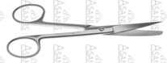 | XXXXX | XXXXX
PZ1150 | Chirurgická pinzeta 145 mm, 1x2 zuby, rovná | 2 | RFID IN | 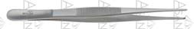 | XXXXX | XXXXX
PZ0170 | Anatomická pinzeta 200 mm, rovná, tip 2,6 mm, medium | 1 | RFID IN |  | XXXXX | XXXXX
NH0930 | Jehelec Mathieru, autofix, 200 mm, rovný, Power TC | 1 | RFID IN | 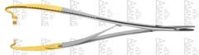 | XXXXX | XXXXX
NH0708 | Jehelec Bozemann Power Tc, 200 mm | 1 | RFID IN | 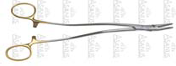 | XXXXX | XXXXX
KL3081 | Svorka Rochester‐Pean 160 mm, zahnutá, tip 3,0 mm | 2 | RFID IN | 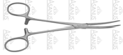 | XXXXX | XXXXX
KL3262 | Svorka Kocher 160 mm, rovná, 1x2 zuby, tip 1,9 mm | 2 | RFID IN | 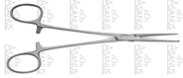 | XXXXX | XXXXX
KL0780 | Svorka Backhaus, délka 105 mm | 2 | RFID IN | 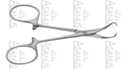 | XXXXX | XXXXX
WH1800A | Hák Middeldorf 220 mm, okénkový, 22x22 mm | 2 | RFID IN | 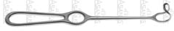 | XXXXX | XXXXX
EN0128 | Jehla punkční ostrá, průměr 1.6 mm, velikost 5 mm, délka 36 cm, celokovová | 1 | ŽÁDNÉ |  | XXXXX | XXXXX

Medizintechnik

ASANUS
Medizintechnik

ASANUS
Medizintechnik

ASANUS
Medizintechnik

ASANUS
Medizintechnik

ASANUS
Medizintechnik

ASANUS
Medizintechnik

ASANUS
Medizintechnik

ASANUS
Medizintechnik

ASANUS
Medizintechnik

ASANUS
Medizintechnik

ASANUS
Medizintechnik

cena celkem za 1 sít XXXXX
SL0990 | Nerezová miska 80x35 mm, 0,1 l | 1 | RFID OUT | 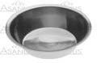 | XXXXX | XXXXX
SL0991 | Nerezová miska 90x55 mm, 0,2 l | 1 | RFID OUT | 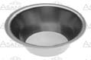 | XXXXX | XXXXX

cena celkem za 4 síta XXXXX
ASANUS
Medizintechnik

ASANUS
Medizintechnik

Přídavné základní instrumentárium k artroskopickému sítu ‐ celkový počet sít: 4

Složení 1 ks síta:
EKL0280 | Podávkové kleště Maier 265 mm, se zámkem, rovné | 1 | RFID IN | 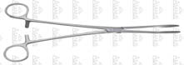 | XXXXX | XXXXX
SK0426 | Násadka na skalpel, č. 3, 125 mm | 1 | RFID IN | 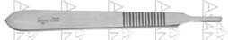 | XXXXX | XXXXX
SC1604 | Chirurgické nůžky 145 mm, rovné, ostré | 1 | RFID IN | 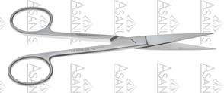 | XXXXX | XXXXX
SC1517 | Chirurgické nůžky 145 mm, zahnuté, ostré/tupé | 1 | RFID IN | 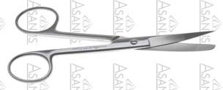 | XXXXX | XXXXX
PZ1150 | Chirurgická pinzeta 145 mm, 1x2 zuby, rovná | 2 | RFID IN | 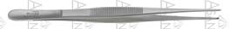 | XXXXX | XXXXX
NH0930 | Jehelec Mathieru, autofix, 200 mm, rovný, Power TC | 1 | RFID IN | 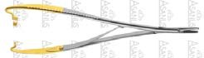 | XXXXX | XXXXX
SL0991 | Nerezová miska 90x55 mm, 0,2 l | 1 | RFID OUT | 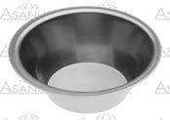 | XXXXX | XXXXX
cena celkem za 1 sít XXXXX
cena celkem za 4 síta XXXXX

ASANUS
Medizintechnik

ASANUS
Medizintechnik

ASANUS
Medizintechnik

ASANUS
Medizintechnik

ASANUS
Medizintechnik

ASANUS
Medizintechnik

ASANUS
Medizintechnik

Základní chirurgické síto A ‐ celkový počet sít: 2

Složení 1 ks síta:
WH1700A | Hák Kocher Langenbeck 215 mm, tupý, 50x10 mm | 2 | RFID IN | 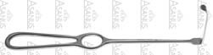 | XXXXX | XXXXX
WH1480 | Hák Langenbeck 210 mm, 30x10 mm, tupý, okénkový | 2 | RFID IN | 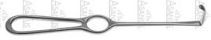 | XXXXX | XXXXX
WH1810A | Hák Middeldorf 225 mm, okénkový, 30x30 mm | 2 | RFID IN | 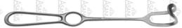 | XXXXX | XXXXX
WH1800A | Hák Middeldorf 220 mm, okénkový 20x22 mm | 2 | RFID IN | 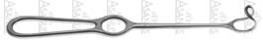 | XXXXX | XXXXX

ASANUS
Medizintechnik

ASANUS
Medizintechnik

ASANUS
Medizintechnik

WH1790A | Hák Middeldorf 205 mm, 16X16 mm, okénkový | 2 | RFID IN | 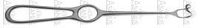 | XXXXX | XXXXX
WH1160A | Hák Volkmann 220 mm, 6 zubů, ostrý, 28 mm, okénková rukojeť | 2 | RFID IN |  | XXXXX | XXXXX
WH1150A | Hák Volkmann 220 mm, 4 zubů, 18 mm, okénková rukojeť | 2 | RFID IN | 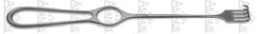 | XXXXX | XXXXX
WH1130 | Hák Volkmann 220 mm, 2 ostré, 9 mm, okénková rukojeť | 2 | RFID IN | 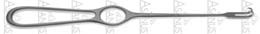 | XXXXX | XXXXX
GF0760 | De‐Bakey atraumatická pinzeta 200 mm, rovná, tip 2,0 mm, bezpečnostní pin | 2 | RFID IN |  | XXXXX | XXXXX
PZ0170 | Anatomická pinzeta 200 mm, rovná, tip 2,6 mm, medium | 1 | RFID IN |  | XXXXX | XXXXX
PZ0150 | Anatomická pinzeta 160 mm, rovná, tip 2,4 mm, medium | 3 | RFID IN | 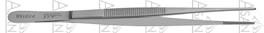 | XXXXX | XXXXX
PZ0140 | Anatomická pinzeta 145 mm, rovná, tip 2,2 mm, medium | 2 | RFID IN | 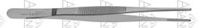 | XXXXX | XXXXX
PZ1180 | Chirurgická pinzeta 200 mm, rovná 1x2 zuby, tip 1,8 mm | 2 | RFID IN | 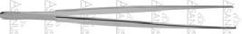 | XXXXX | XXXXX
PZ1160 | Chirurgická pinzeta 160 mm, rovná 1x2 zuby, tip 1,7 mm | 4 | RFID IN | 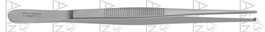 | XXXXX | XXXXX
NH0930 | Jehelec Mathieru autofix Power TC 200 mm, rovný | 2 | RFID IN | 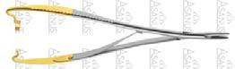 | XXXXX | XXXXX
NH0708 | Jehelec Bozemann Power TC, 200 mm | 2 | RFID IN | 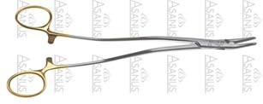 | XXXXX | XXXXX
SK0426 | Násadka na skalpel, č. 3, 125 mm | 1 | RFID IN | 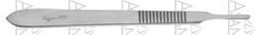 | XXXXX | XXXXX
SK0432 | Násadka na skalpel, č. 4, 135 mm | 1 | RFID IN | 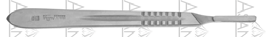 | XXXXX | XXXXX
SC1934 | Mayo preparační nůžky 230 mm, rovné, tupé | 1 | RFID IN | 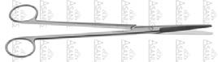 | XXXXX | XXXXX
SC1004 | Metzenbaum preparační nůžky Power TC 180 mm, rovné, tupé, tip 2,8 mm | 2 | RFID IN | 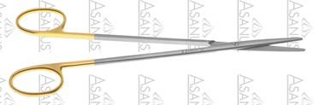 | XXXXX | XXXXX

ASANUS
Medizintechnik

ASANUS
Medizintechnik

ASANUS
Medizintechnik

ASANUS
Medizintechnik

ASANUS
Medizintechnik

ASANUS
Medizintechnik

ASANUS
Medizintechnik

ASANUS
Medizintechnik

ASANUS
Medizintechnik

ASANUS
Medizintechnik

ASANUS
Medizintechnik

ASANUS
Medizintechnik

ASANUS
Medizintechnik

ASANUS
Medizintechnik

ASANUS
Medizintechnik
SC1463 | Chirurgické nůžky 145 mm, zahnuté, tupé | 1 | RFID IN | 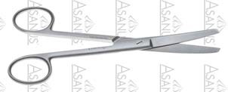 | XXXXX | XXXXX
SC1462 | Chirurgické nůžky 145 mm, rovné, tupé | 1 | RFID IN | 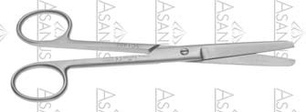 | XXXXX | XXXXX
EKL0280 | Podávkové kleště Maier 265 mm, se zámkem, rovné | 1 | RFID IN | 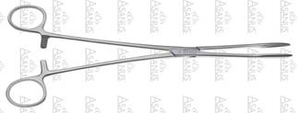 | XXXXX | XXXXX
GF3640 | Duval kleště okénkové 230 mm, šířka 25 mm, se zámkem | 1 | RFID IN | 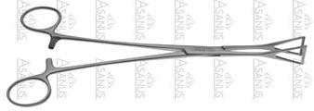 | XXXXX | XXXXX
KL2231 | Svorka Halsted‐Mosquito 125 mm, zahnutá, tip 1,0 mm | 6 | RFID IN | 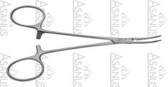 | XXXXX | XXXXX
KL3087 | Svorka Rochester‐Pean 225 mm, zahnutá, tip 3,5 mm | 2 | RFID IN | 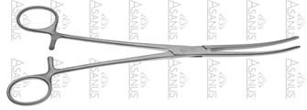 | XXXXX | XXXXX
KL3085 | Svorka Pean 200 mm, zahnutá, tip 3,2 mm | 4 | RFID IN | 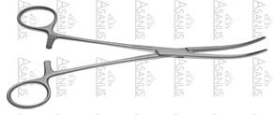 | XXXXX | XXXXX
KL3084 | Svorka Pean 200 mm, rovná, tip 3,2 mm | 2 | RFID IN | 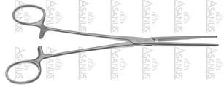 | XXXXX | XXXXX
KL3080 | Svorka Rochester Pean 160 mm, rovná, tip 3,0 mm | 6 | RFID IN | 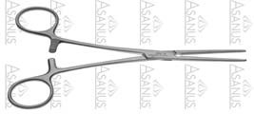 | XXXXX | XXXXX
KL3328 | Svorka Kocher‐Ochsner 240 mm, rovná, 1x2 zuby, tip 3,8 mm | 2 | RFID IN | 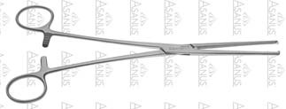 | XXXXX | XXXXX
KL3324 | Svorka Kocher‐Ochsner 200 mm, rovná, 1x2 zuby, tip 3,4 mm | 2 | RFID IN | 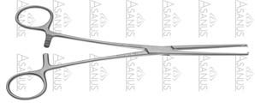 | XXXXX | XXXXX
KL3321 | Svorka Kocher‐Ochsner 160 mm, 1x2 zuby, zahnutá, tip 2,7 mm | 6 | RFID IN | 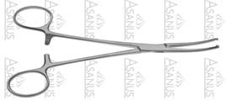 | XXXXX | XXXXX
HA1270 | Lžíce Buchwald 180 mm, silně zahnutá, 19 mm + 23 mm | 1 | RFID IN | 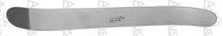 | XXXXX | XXXXX
SP1510 | Punkční jehla 100 mm, rovná, průměr 1,5 mm, v jednom balení 12 ks | 1 | ŽÁDNÉ |  | XXXXX | XXXXX
KN1597 | Exkochleační ostrá lžička, oválná, průměr 6 mm, délka 200 mm | 1 | RFID IN | 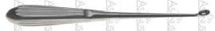 | XXXXX | XXXXX
KN1590A | Exkochleační lžička oválná, průměr 9 mm, délka 190 mm | 1 | RFID IN | 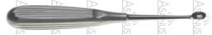 | XXXXX | XXXXX

ASANUS
Medizintechnik

ASANUS
Medizintechnik

ASANUS
Medizintechnik

ASANUS
Medizintechnik

ASANUS
Medizintechnik

ASANUS
Medizintechnik

ASANUS
Medizintechnik

ASANUS
Medizintechnik

ASANUS
Medizintechnik

ASANUS
Medizintechnik

ASANUS
Medizintechnik

ASANUS
Medizintechnik

ASANUS
Medizintechnik

ASANUS
Medizintechnik

ASANUS
Medizintechnik

cena celkem za 1 sít XXXXX
KN1460A | Exkochleační lžička oválná, průměr 12 mm, délka 190 mm | 1 | RFID IN | 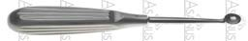 | XXXXX | XXXXX
SD0290 | Pátradlo průměr 2 mm, délka 180 mm | 1 | RFID OUT |  | XXXXX | XXXXX
RS1050 | Redon jehla, zahnutá, Charr. 10, hrot nože, průměr 3,3 mm | 1 | ŽÁDNÉ | 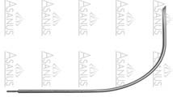 | XXXXX | XXXXX
RS1052 | Redon jehla, zahnutá, Charr. 12, hrot nože, průměr 4,0 mm | 1 | ŽÁDNÉ | 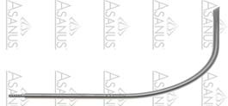 | XXXXX | XXXXX
RS1054 | Redon jehla, zahnutá, Charr. 14, hrot nože, průměr 4,7 mm | 1 | ŽÁDNÉ | 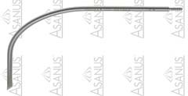 | XXXXX | XXXXX
RS1058 | Redon jehla, zahnutá, Charr. 18, hrot nože, průměr 6,0 mm | 1 | ŽÁDNÉ | 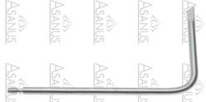 | XXXXX | XXXXX
KL0780 | Svorka Backhaus 105 mm, zahnutá | 5 | RFID IN | 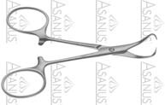 | XXXXX | XXXXX
SL0096 | Nerezový hrnek, graduovaný, 0,25 l, 70 mm | 1 | RFID OUT | 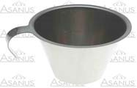 | XXXXX | XXXXX
SL1008 | Kruhová miska 110x55 mm, 0,4 l | 1 | RFID OUT | 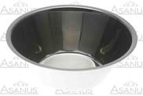 | XXXXX | XXXXX
SL1006 | Kruhová miska 85x40 mm, 0,16 l | 1 | RFID OUT | 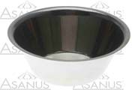 | XXXXX | XXXXX

cena celkem za 2 síta XXXXX Kč
ASANUS
Medizintechnik

ASANUS
Medizintechnik

ASANUS
Medizintechnik

ASANUS
Medizintechnik

ASANUS
Medizintechnik

ASANUS
Medizintechnik

ASANUS
Medizintechnik

ASANUS
Medizintechnik

ASANUS
Medizintechnik

ASANUS
Medizintechnik

Základní chirurgické síto B ‐ celkový počet sít 2

Složení 1 ks síta:
WH1700A | Hák Kocher Langenbeck 215 mm, tupý, 50x10 mm | 2 | RFID IN | 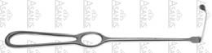 | XXXXX | XXXXX
WH1480 | Hák Langenbeck 210 mm, 30x10 mm, tupý, okénkový | 2 | RFID IN |  | XXXXX | XXXXX
WH1810A | Hák Middeldorf 225 mm, okénkový, 30x30 mm | 2 | RFID IN |  | XXXXX | XXXXX
WH1800A | Hák Middeldorf 220 mm, okénkový 20x22 mm | 2 | RFID IN |  | XXXXX | XXXXX
WH1790A | Hák Middeldorf 205 mm, 16X16 mm, okénkový | 2 | RFID IN |  | XXXXX | XXXXX

ASANUS
Medizintechnik

ASANUS
Medizintechnik

ASANUS
Medizintechnik

ASANUS
Medizintechnik

WH1160A | Hák Volkmann 220 mm, 6 zubů, ostrý, 28 mm, okénková rukojeť | 2 | RFID IN |  | XXXXX | XXXXX
WH1150A | Hák Volkmann 220 mm, 4 zubů, 18 mm, okénková rukojeť | 2 | RFID IN |  | XXXXX | XXXXX
WH1130 | Hák Volkmann 220 mm, 2 ostré, 9 mm, okénková rukojeť | 2 | RFID IN |  | XXXXX | XXXXX
GF0760 | De‐Bakey atraumatická pinzeta 200 mm, rovná, tip 2,0 mm, bezpečnostní pin | 2 | RFID IN |  | XXXXX | XXXXX
GF0740 | De‐Bakey atraumatická pinzeta 155 mm, rovná | 2 | RFID IN | 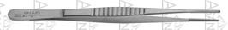 | XXXXX | XXXXX
PZ0170 | Anatomická pinzeta 200 mm, rovná, tip 2,6 mm, medium | 1 | RFID IN |  | XXXXX | XXXXX
PZ0150 | Anatomická pinzeta 160 mm, rovná, tip 2,4 mm, medium | 2 | RFID IN | 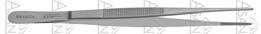 | XXXXX | XXXXX
PZ0140 | Anatomická pinzeta 145 mm, rovná, tip 2,2 mm, medium | 2 | RFID IN | 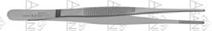 | XXXXX | XXXXX
PZ1180 | Chirurgická pinzeta 200 mm, rovná 1x2 zuby, tip 1,8 mm | 2 | RFID IN | 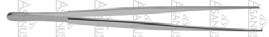 | XXXXX | XXXXX
PZ1160 | Chirurgická pinzeta 160 mm, rovná 1x2 zuby, tip 1,7 mm | 4 | RFID IN | 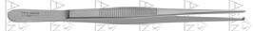 | XXXXX | XXXXX
NH0930 | Jehelec Mathieru autofix Power TC 200 mm, rovný | 3 | RFID IN | 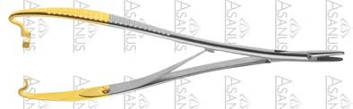 | XXXXX | XXXXX
NH0708 | Jehelec Bozemann Power TC, 200 mm | 2 | RFID IN | 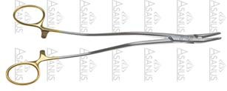 | XXXXX | XXXXX
SK0432 | Násadka na skalpel, č. 4, 135 mm | 1 | RFID IN | 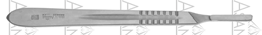 | XXXXX | XXXXX
SK0426 | Násadka na skalpel, č. 3, 125 mm | 1 | RFID IN | 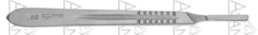 | XXXXX | XXXXX
SC1934 | Mayo preparační nůžky 230 mm, rovné, tupé | 1 | RFID IN | 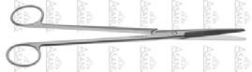 | XXXXX | XXXXX
SC2305 | Metzenbaum preparační nůžky 180 mm, zahnuté, tupé | 2 | RFID IN | 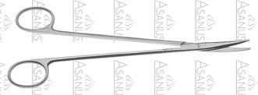 | XXXXX | XXXXX

ASANUS
Medizintechnik

ASANUS
Medizintechnik

ASANUS
Medizintechnik

ASANUS
Medizintechnik

ASANUS
Medizintechnik

ASANUS
Medizintechnik

ASANUS
Medizintechnik

ASANUS
Medizintechnik

ASANUS
Medizintechnik

ASANUS
Medizintechnik

ASANUS
Medizintechnik

ASANUS
Medizintechnik

ASANUS
Medizintechnik

ASANUS
Medizintechnik

ASANUS
Medizintechnik
SC1604 | Chirurgické nůžky 145 mm, rovné, ostré | 1 | RFID IN |  | XXXXX | XXXXX
SC1605 | Chirurgické nůžky 145 mm, zahnuté, ostré | 1 | RFID IN | 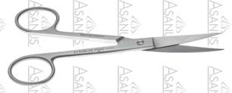 | XXXXX | XXXXX
EKL0280 | Podávkové kleště Maier 265 mm, se zámkem, rovné | 2 | RFID IN |  | XXXXX | XXXXX
GF3640 | Duval kleště okénkové 230 mm, šířka 25 mm, se zámkem | 3 | RFID IN |  | XXXXX | XXXXX
KL2290 | Svorka Halsted‐Mosquito 125 mm, rovná, 1x2 zuby, tip 1,5 mm | 3 | RFID IN | 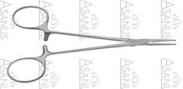 | XXXXX | XXXXX
KL3320 | Svorka Kocher‐Ochsner 160 mm, rovná, 1x2 zuby, tip 2,7 mm | 3 | RFID IN | 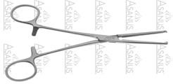 | XXXXX | XXXXX
KL3321 | Svorka Kocher‐Ochsner 160 mm, 1x2 zuby, zahnutá, tip 2,7 mm | 10 | RFID IN |  | XXXXX | XXXXX
KL3328 | Svorka Kocher‐Ochsner 240 mm, rovná, 1x2 zuby, tip 3,8 mm | 2 | RFID IN | 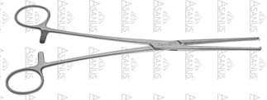 | XXXXX | XXXXX
KL2231 | Svorka Halsted‐Mosquito 125 mm, zahnutá, tip 1,0 mm | 4 | RFID IN |  | XXXXX | XXXXX
KL3087 | Svorka Rochester‐Pean 225 mm, zahnutá, tip 3,5 mm | 2 | RFID IN | 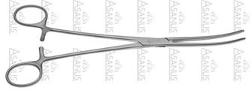 | XXXXX | XXXXX
KL3085 | Svorka Pean 200 mm, zahnutá, tip 3,2 mm | 5 | RFID IN |  | XXXXX | XXXXX
KL3085 | Svorka Pean 200 mm, zahnutá, tip 3,2 mm | 5 | RFID IN |  | XXXXX | XXXXX
KL3084 | Svorka Pean 200 mm, rovná, tip 3,2 mm | 3 | RFID IN | 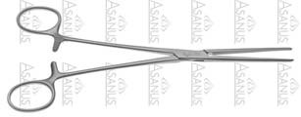 | XXXXX | XXXXX
KL3081 | Rochester Pean 160 mm, zahnutá, tip 3,0 mm | 6 | RFID IN | 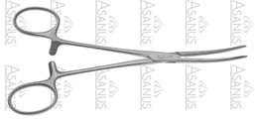 | XXXXX | XXXXX
KL4044 | Mixter disekční svorka 230 mm, tip 3,1 mm | 2 | RFID IN | 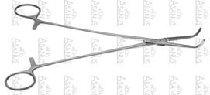 | XXXXX | XXXXX
HA1270 | Lžíce Buchwald 180 mm, silně zahnutá, 19 mm + 23 mm | 1 | RFID IN | 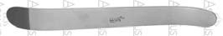 | XXXXX | XXXXX

ASANUS
Medizintechnik

ASANUS
Medizintechnik

ASANUS
Medizintechnik

ASANUS
Medizintechnik

ASANUS
Medizintechnik

ASANUS
Medizintechnik

ASANUS
Medizintechnik

ASANUS
Medizintechnik

ASANUS
Medizintechnik

ASANUS
Medizintechnik

ASANUS
Medizintechnik

ASANUS
Medizintechnik

ASANUS
Medizintechnik

ASANUS
Medizintechnik

ASANUS
Medizintechnik

cena celkem za 1 sít XXXXX
SP1510 | Punkční jehla 100 mm, rovná, průměr 1,5 mm, v jednom balení 12 ks | 1 | ŽÁDNÉ |  | XXXXX | XXXXX
SP0504 | Kanyla 75 mm, rovná, průměr 1,5 mm, prac. Část 60 mm | 1 | ŽÁDNÉ | 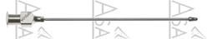 | XXXXX | XXXXX
KN1597 | Exkochleační ostrá lžička, oválná, průměr 6 mm, délka 200 mm | 1 | RFID IN | 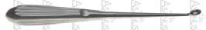 | XXXXX | XXXXX
KN1590A | Exkochleační lžička oválná, průměr 9 mm, délka 190 mm | 1 | RFID IN | 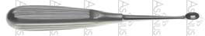 | XXXXX | XXXXX
KN1460A | Exkochleační lžička oválná, průměr 12 mm, délka 190 mm | 1 | RFID IN | 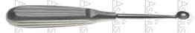 | XXXXX | XXXXX
SD0290 | Pátradlo 180 mm, průměr 2 mm | 1 | RFID OUT |  | XXXXX | XXXXX
RS1050 | Redon jehla, zahnutá, Charr. 10, hrot nože, průměr 3,3 mm | 1 | ŽÁDNÉ |  | XXXXX | XXXXX
RS1052 | Redon jehla, zahnutá, Charr. 12, hrot nože, průměr 4,0 mm | 1 | ŽÁDNÉ |  | XXXXX | XXXXX
RS1054 | Redon jehla, zahnutá, Charr. 14, hrot nože, průměr 4,7 mm | 1 | ŽÁDNÉ | 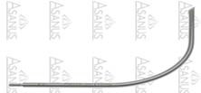 | XXXXX | XXXXX
RS1058 | Redon jehla, zahnutá, Charr. 18, hrot nože, průměr 6,0 mm | 1 | ŽÁDNÉ |  | XXXXX | XXXXX
KL0780 | Svorka Backhaus, délka 105 mm | 5 | RFID IN |  | XXXXX | XXXXX
SL0096 | Nerezový hrnek, graduovaný, 0,25 l, 70 mm | 1 | RFID OUT |  | XXXXX | XXXXX
SL1008 | Kruhová miska 110x55 mm, 0,4 l | 1 | RFID OUT |  | XXXXX | XXXXX
SL1006 | Kruhová miska 85x40 mm, 0,16 l | 1 | RFID OUT |  | XXXXX | XXXXX

cena celkem za 2 síta XXXXXXX
ASANUS
Medizintechnik

ASANUS
Medizintechnik

ASANUS
Medizintechnik

ASANUS
Medizintechnik

ASANUS
Medizintechnik

ASANUS
Medizintechnik

ASANUS
Medizintechnik

ASANUS
Medizintechnik

ASANUS
Medizintechnik

ASANUS
Medizintechnik

ASANUS
Medizintechnik

ASANUS
Medizintechnik

ASANUS
Medizintechnik

ASANUS
Medizintechnik

Chirurgické velké břišní síto ‐ celkový počet sít 2

Složení 1 ks síta:

WH2690A | Mikulicz hák břišní 155x50 mm, tupý, délka 250 mm | 6 | RFID IN | 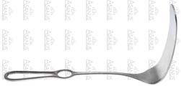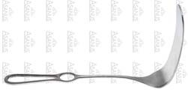 | XXXXXXX | XXXXXXX

WH2679 | Mikulicz hák břišní 120x30 mm, tupý, délka 250 mm | 2 | RFID IN |  | XXXXXXX | XXXXXXX
WH2260A | Brunner hák 160x45 mm, 250 mm | 2 | RFID IN |  | XXXXXXX | XXXXXXX
WH1813A | Hák Middeldorf 70x55 mm, 250 mm | 2 | RFID IN |  | XXXXXXX | XXXXXXX
WH1811 | Hák Middeldorf 45x45 mm, 255 mm | 2 | RFID IN | 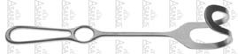 | XXXXXXX | XXXXXXX
PZ0180 | Anatomická pinzeta 250 mm, rovná, tip 2,7 mm medium | 1 | RFID IN |  | XXXXXXX | XXXXXXX
PZ1190 | Chirurgická pinzeta 1x2 zuby, 250 mm, tip 2,2 mm | 2 | RFID IN |  | XXXXXXX | XXXXXXX
SK0433 | Násadka na skalpel č. 4, délka 215 mm | 1 | RFID IN |  | XXXXXXX | XXXXXXX
NH0745 | Bozemann Power TC jehelec 300 mm, s‐zahnutí, tip 3,0 mm | 5 | RFID IN |  | XXXXXXX | XXXXXXX
SCB7025 | Nůžky Mayo 280 mm, tupé, powercut | 2 | RFID IN | 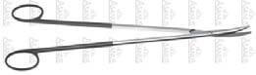 | XXXXXXX | XXXXXXX
KL3330 | Kocher Ochsner 265 mm, rovný, 1x2 zuby | 5 | RFID IN | 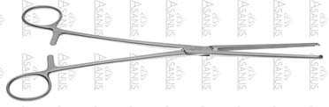 | XXXXXXX | XXXXXXX
KL3091 | Svorka Pean 260 mm, zahnutá, tip 4,1 mm | 5 | RFID IN | 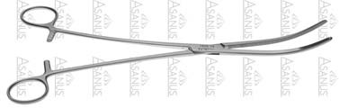 | XXXXXXX | XXXXXXX
KL3090 | Svorka Pean 260 mm, rovná, tip 4,1 mm | 2 | RFID IN | 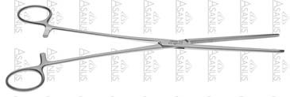 | XXXXXXX | XXXXXXX
KL2230 | Svorka Halsted Mosquito 125 mm, rovná, tip 1,0 mm | 5 | RFID IN | 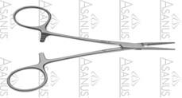 | XXXXXXX | XXXXXXX
MD0150A | Svorka Allis 230 mm, 5x6 zubů | 5 | RFID IN | 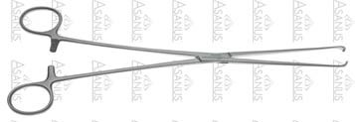 | XXXXXXX | XXXXXXX
UR0210A | Svorka Randall na ledvinové kameny, rovná, 225 mm | 1 | RFID IN | 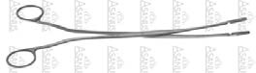 | XXXXXXX | XXXXXXX
UR0220 | Svorka Randall na ledvinové kameny, zahnutá 75°, 225 mm | 1 | RFID IN | 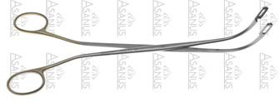 | XXXXXXX | XXXXXXX

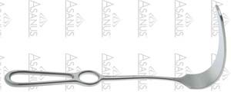
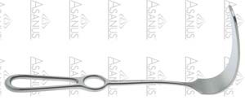
ASANUS
Medizintechnik

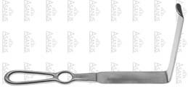
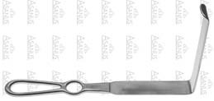
ASANUS
Medizintechnik

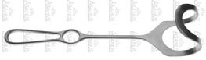
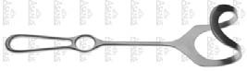
ASANUS
Medizintechnik

ASANUS
Medizintechnik

ASANUS
Medizintechnik

ASANUS
Medizintechnik

ASANUS
Medizintechnik

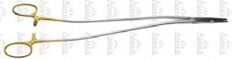
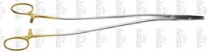
ASANUS
Medizintechnik

ASANUS
Medizintechnik

ASANUS
Medizintechnik

ASANUS
Medizintechnik

ASANUS
Medizintechnik

ASANUS
Medizintechnik

ASANUS
Medizintechnik

ASANUS
Medizintechnik

cena celkem za 1 sít XXXXXXX
UR0240 | Svorka Randall na ledvinové kameny, zahnutá 120°, 225 mm | 1 | RFID IN | 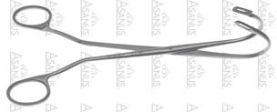 | XXXXXXX | XXXXXXX
MD0530 | Svorka střevní, 230 mm, rovná | 4 | RFID IN | 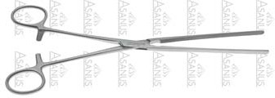 | XXXXXXX | XXXXXXX
KL4126 | Disekční svorka Overholt 270 mm, zahnutá, 270 mm, tip 1,4 mm | 1 | RFID IN | 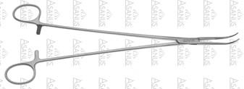 | XXXXXXX | XXXXXXX
ND2460 | Jehla Deschamps, otočená do prava, 230 mm | 1 | RFID IN | 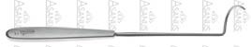 | XXXXXXX | XXXXXXX
SP1510 | Punkční jehla 100 mm, rovná, průměr 1,5 mm, v jednom balení 12 ks | 2 | ŽÁDNÉ |  | XXXXXXX | XXXXXXX
GY2790 | Kleště Museaux, 3x3 zuby, rovná, 265 mm | 2 | ŽÁDNÉ | 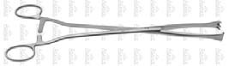 | XXXXXXX | XXXXXXX
GF1360 | Svorka cévní 270 mm, mírně zahnutá, tip 3,3 mm | 4 | RFID IN | 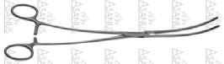 | XXXXXXX | XXXXXXX
GF1350 | Svorka cévní 240 mm, mírně zahnutá, tip 4,1 mm | 4 | RFID IN | 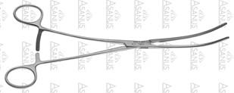 | XXXXXXX | XXXXXXX
SL1008 | Kruhová miska 110x55 mm, 0,4 l | 1 | RFID OUT |  | XXXXXXX | XXXXXXX
SL1006 | Kruhová miska 85x40 mm, 0,16 l | 1 | RFID OUT |  | XXXXXXX | XXXXXXX

cena celkem za 2 síta XXXXXXX
ASANUS
Medizintechnik

ASANUS
Medizintechnik

ASANUS
Medizintechnik

ASANUS
Medizintechnik

ASANUS
Medizintechnik

ASANUS
Medizintechnik

ASANUS
Medizintechnik

ASANUS
Medizintechnik

ASANUS
Medizintechnik

ASANUS
Medizintechnik

Chirurgické velké břišní síto ‐ celkový počet sít 2

Složení 1 ks síta:
NS2870 | Nuž na varixy 190 mm, rovný, jemné zuby, 3,5 mm | 2 | RFID IN |  | XXXXXXX | XXXXXXX
NS2880 | Nuž na varixy 190 mm, rovný, hrubší zuby, 4 mm | 2 | RFID IN |  | XXXXXXX | XXXXXXX
GF0100 | Nabatoff sada na varixy | 1 | ŽÁDNÉ | 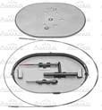 | XXXXXXX | XXXXXXX
WH5350 | Weitlaner rozvěrač 3x4 zuby, 130 mm | 1 | RFID IN | 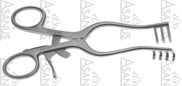 | XXXXXXX | XXXXXXX
WH5390 | Weitlaner rozvěrač 3x4 zuby, 200 mm | 1 | RFID IN | 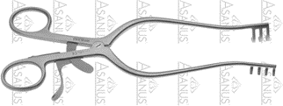 | XXXXXXX | XXXXXXX

ASANUS
Medizintechnik

ASANUS
Medizintechnik

ASANUS
Medizintechnik

ASANUS
Medizintechnik

cena celkem za 1 sít XXXXXXX
WH5430 | Weitlaner rozvěrač 5x6 zuby, 255 mm | 1 | RFID IN | 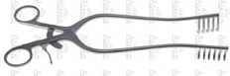 | XXXXXXX | XXXXXXX

cena celkem za 2 síta XXXXXXX
ASANUS
Medizintechnik

Doplňující síto pro amputaci ‐ celkový počet sít 2

Složení 1 ks síta:
AP0190 | Amputační nůž Liston, 300 mm, délka branže 160 mm | 1 | RFID IN |  | XXXXXXX | XXXXXXX
AP0290 | Amputační talíř Percy 170 mm, průměe 43 mm | 1 | RFID IN | 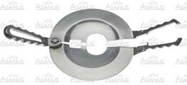 | XXXXXXX | XXXXXXX
KN0787 | Elevatorium 165 mm, šířka 17 mm | 1 | RFID IN | 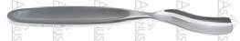 | XXXXXXX | XXXXXXX
KN0405A | Elevatorium, 25 mm, 170 mm | 1 | RFID IN | 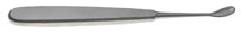 | XXXXXXX | XXXXXXX
KN1060 | Raspatorium Semb 230 mm, šířka 13 mm | 1 | RFID IN |  | XXXXXXX | XXXXXXX
AP0480 | Amputační pilka Satterlee 295 mm, čepel 215 mm | 1 | RFID IN | 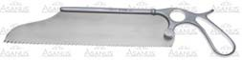 | XXXXXXX | XXXXXXX
KN1220 | Rašple (pilník) 280 mm, rovná | 1 | RFID IN |  | XXXXXXX | XXXXXXX
KN2170‐1A | Kladivo 770 gr, délka 230 mm, průměr hlavy 40 mm | 1 | RFID IN | 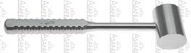 | XXXXXXX | XXXXXXX
KN1630A | Lžička Volkamann oválná, 200 mm, šířka 14 mm | 1 | RFID IN | 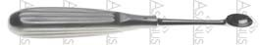 | XXXXXXX | XXXXXXX
KN5050 | Kleště Stille‐Luer, rovné 225 mm, 9,5x15 mm | 1 | RFID IN | 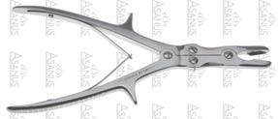 | XXXXXXX | XXXXXXX
WH0700 | Hák kostní Simon 220 mm, jednozubý, ostrý | 1 | RFID IN |  | XXXXXXX | XXXXXXX
KN3270A | Dláto Stille, 205 mm, šířka 22 mm | 1 | RFID IN | 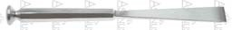 | XXXXXXX | XXXXXXX
cena celkem za 1 sít XXXXXXX
cena celkem za 2 síta XXXXXXX

ASANUS
Medizintechnik

ASANUS
Medizintechnik

ASANUS
Medizintechnik

ASANUS
Medizintechnik

ASANUS
Medizintechnik

ASANUS
Medizintechnik

ASANUS
Medizintechnik

ASANUS
Medizintechnik

ASANUS
Medizintechnik

ASANUS
Medizintechnik

ASANUS
Medizintechnik

ASANUS
Medizintechnik

Základní gynekologické síto ‐ celkový počet sít 4

Složení 1 ks síta:

WH2690A | Hák břišní Mikulicz 250 mm, 50x155 mm | 2 | RFID IN |  | XXXXXXX | XXXXXXX
WH2679 | Hák břišní Mikulicz 250 mm, 120x30 mm | 2 | RFID IN |  | XXXXXXX | XXXXXXX
WH2260A | Hák Brunner 250 mm, tupý, 250 mm, 40x160 mm | 1 | RFID IN | 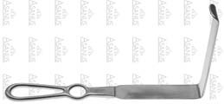 | XXXXXXX | XXXXXXX
WH1813A | Hák Middeldorf 250 mm, 70x55 mm, okénková rukojeť | 2 | RFID IN | 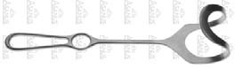 | XXXXXXX | XXXXXXX
PZ0170 | Anatomická pinzeta 200 mm, rovná, tip 2,6 mm, medium | 3 | RFID IN |  | XXXXXXX | XXXXXXX
PZ0140 | Anatomická pinzeta 145 mm, rovná, tip 2,2 mm, medium | 3 | RFID IN | 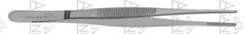 | XXXXXXX | XXXXXXX
PZ1290 | Chirurgická pinzeta 200 mm, rovná 1x2 zuby, tip 3,0 mm | 3 | RFID IN |  | XXXXXXX | XXXXXXX
PZ1260 | Chirurgická pinzeta 145 mm, rovná 1x2 zuby, tip 2,5 mm | 3 | RFID IN | 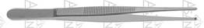 | XXXXXXX | XXXXXXX
SC7891 | Nůžky na dělohu Sims 230 mm, SUPERCUT, rovné, tupé | 1 | RFID IN | 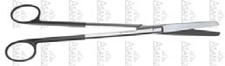 | XXXXXXX | XXXXXXX
SC1410 | Nůžky na ligaturu, 180 mm, vlnkové ostří | 1 | RFID IN | 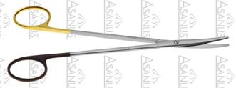 | XXXXXXX | XXXXXXX
NH0745 | Jehelec Boze,amm Power TC 300 mm, s‐zahnutí, tip 3,0 mm | 2 | RFID IN | 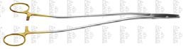 | XXXXXXX | XXXXXXX
NH0940 | Jehelec autofix Mathieu Power TC 245 mm, rovný | 2 | RFID IN | 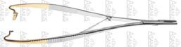 | XXXXXXX | XXXXXXX
SK0432 | Násadka na skalpel, č. 4, 135 mm | 1 | RFID IN | 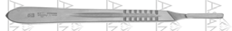 | XXXXXXX | XXXXXXX
SK0426 | Násadka na skalpel, č. 3, 125 mm | 1 | RFID IN | 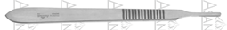 | XXXXXXX | XXXXXXX
SC1009 | Preparační nůžky Metzenbaum Power TC 230 mm, zahnuté, tupé | 1 | RFID IN | 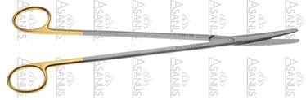 | XXXXXXX | XXXXXXX
SC1005 | Preparační nůžky Metzenbaum Power TC 180 mm, zahnuté, tupé | 2 | RFID IN | 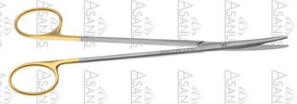 | XXXXXXX | XXXXXXX

ASANUS
Medizintechnik

ASANUS
Medizintechnik

ASANUS
Medizintechnik

ASANUS
Medizintechnik

ASANUS
Medizintechnik

ASANUS
Medizintechnik

ASANUS
Medizintechnik

ASANUS
Medizintechnik

ASANUS
Medizintechnik

ASANUS
Medizintechnik

ASANUS
Medizintechnik

ASANUS
Medizintechnik

ASANUS
Medizintechnik

ASANUS
Medizintechnik

ASANUS
Medizintechnik
KL3321 | Svorka Kocher‐Ochsner 160 mm, 1x2 zuby, zahnutá, tip 2,7 mm | 4 | RFID IN |  | XXXXXXX | XXXXXXX
KL3328 | Svorka Kocher‐Ochsner 240 mm, rovná, 1x2 zuby, tip 3,8 mm | 4 | RFID IN |  | XXXXXXX | XXXXXXX
KL3329 | Svorka Kocher‐Ochsner 240 mm, zahnutá, 1x2 zuby, tip 3,8 mm | 2 | RFID IN | 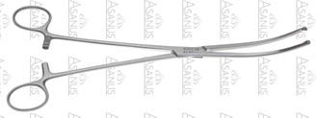 | XXXXXXX | XXXXXXX
KL3078 | Svorka Pean 140 mm, rovná 2,5 mm | 2 | RFID IN | 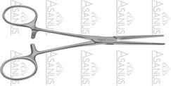 | XXXXXXX | XXXXXXX
KL3081 | Svorka Rochester‐Pean 160 mm, zahnutá, tip 3,0 mm | 4 | RFID IN |  | XXXXXXX | XXXXXXX
KL3089 | Svorka Rochester‐Pean 240 mm, zahnutá, tip 3,7 mm | 2 | RFID IN | 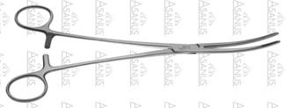 | XXXXXXX | XXXXXXX
KL3084 | Svorka Pean 200 mm, rovná, tip 3,2 mm | 4 | RFID IN |  | XXXXXXX | XXXXXXX
RS1050 | Redon jehla, zahnutá, Charr. 10, hrot nože, průměr 3,3 mm | 1 | ŽÁDNÉ | 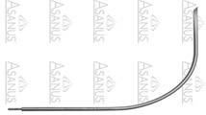 | XXXXXXX | XXXXXXX
RS1052 | Redon jehla, zahnutá, Charr. 12, hrot nože, průměr 4,0 mm | 1 | ŽÁDNÉ |  | XXXXXXX | XXXXXXX
RS1054 | Redon jehla, zahnutá, Charr. 14, hrot nože, průměr 4,7 mm | 1 | ŽÁDNÉ | 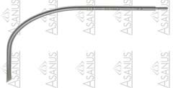 | XXXXXXX | XXXXXXX
RS1058 | Redon jehla, zahnutá, Charr. 18, hrot nože, průměr 6,0 mm | 1 | ŽÁDNÉ |  | XXXXXXX | XXXXXXX
GY2930 | Vývrtka na dělohu Doyen 170 mm, průměr 20 mm | 1 | ŽÁDNÉ | 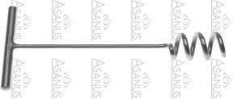 | XXXXXXX | XXXXXXX
SL1006 | Kruhová miska 85x40 mm, 0,16 l | 1 | RFID OUT |  | XXXXXXX | XXXXXXX
SL1008 | Kruhová miska 110x55 mm, 0,4 l | 1 | RFID OUT |  | XXXXXXX | XXXXXXX
SL1010 | Kruhová miska 150x75 mm, 1 l | 1 | RFID OUT | 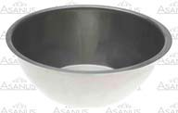 | XXXXXXX | XXXXXXX
GY2732 | Kleště Museaux rovné 240 mm, 2x2 zuby, šířka 8 mm | 1 | RFID IN | 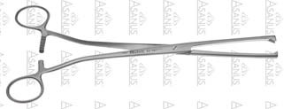 | XXXXXXX | XXXXXXX

ASANUS
Medizintechnik

ASANUS
Medizintechnik

ASANUS
Medizintechnik

ASANUS
Medizintechnik

ASANUS
Medizintechnik

ASANUS
Medizintechnik

ASANUS
Medizintechnik

ASANUS
Medizintechnik

ASANUS
Medizintechnik

ASANUS
Medizintechnik

ASANUS
Medizintechnik

ASANUS
Medizintechnik

ASANUS
Medizintechnik

ASANUS
Medizintechnik

ASANUS
Medizintechnik

cena celkem za 1 sít XXXXXXX
350‐453‐240 | Kleště Museux, zahnuté, 8 mm, 2x2 zuby, 240 mm | 1 | ŽÁDNÉ | 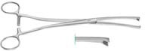 | XXXXXXX | XXXXXXX
GY2542 | Kleště Schroeder jednozubé, ostré, 250 mm | 2 | RFID IN | 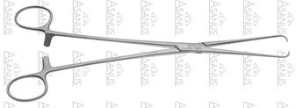 | XXXXXXX | XXXXXXX
EKL0280 | Podávkové kleště Maier 265 mm, se zámkem, rovné | 1 | RFID IN |  | XXXXXXX | XXXXXXX
GY2820 | Kleště okénkové Noto, se zámkem, 280 mm | 4 | RFID IN | 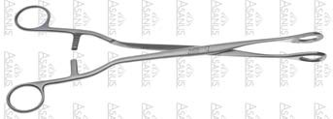 | XXXXXXX | XXXXXXX
KL4940A | Kleště Wertheim, zahnuté, 230 mm, bez zoubků | 1 | RFID IN | 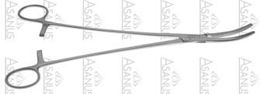 | XXXXXXX | XXXXXXX
KL4840 | Kleště na dělohu Heaney atraumatické 220 mm, zahnuté | 1 | RFID IN | 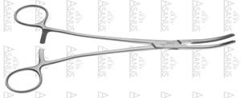 | XXXXXXX | XXXXXXX
KL4830 | Kleště na dělohu Heaney atraumatické 225 mm, rovné | 1 | RFID IN | 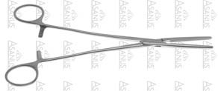 | XXXXXXX | XXXXXXX
WH5850A | Rozvěrač břišní Robin‐Masse komplet s packami 62x38 a 64x40 mm | 1 | RFID IN | 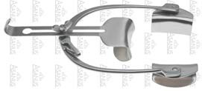 | XXXXXXX | XXXXXXX
760‐223 | Kleště na ligaci cév a tkání do 7 mm, atraumatické, izolované branže, aktivní elktrody, 230 mm, branže 30 mm, zahnuté ‐ kabel ke koagulaci je pevnou součástí nástroje, resterilizovatelné ‐ kompatibilní s generátorem BOWA arc 400 | 1 | ŽÁDNÉ | 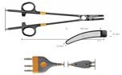 | XXXXXXX | XXXXXXX

cena celkem za 4 síta XXXXXXX
Tekno‐Medical

ASANUS
Medizintechnik

ASANUS
Medizintechnik

ASANUS
Medizintechnik

ASANUS
Medizintechnik

ASANUS
Medizintechnik

ASANUS
Medizintechnik

ASANUS
Medizintechnik

BOWA‐electronic

Gynekologické vaginální síto ‐ celkový počet sít 4

Složení 1 ks síta:
PZ0170 | Anatomická pinzeta 200 mm, rovná, tip 2,6 mm, medium | 2 | RFID IN |  | XXXXXXX | XXXXXXX
PZ0140 | Anatomická pinzeta 145 mm, rovná, tip 2,2 mm, medium | 2 | RFID IN |  | XXXXXXX | XXXXXXX
PZ1180 | Chirurgická pinzeta 200 mm, rovná 1x2 zuby, tip 1,8 mm | 3 | RFID IN |  | XXXXXXX | XXXXXXX
PZ1150 | Chirurgická pinzeta 145 mm, 1x2 zuby, rovná | 3 | RFID IN |  | XXXXXXX | XXXXXXX
SCB7025 | Nůžky Mayo 280 mm, tupé, powercut | 1 | RFID IN |  | XXXXXXX | XXXXXXX
SC7891 | Nůžky na dělohu Sims 230 mm, SUPERCUT, rovné, tupé | 1 | RFID IN |  | XXXXXXX | XXXXXXX

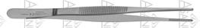

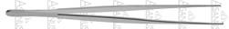
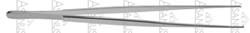
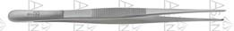
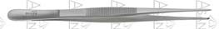

ASANUS
Medizintechnik

ASANUS
Medizintechnik

ASANUS
Medizintechnik

ASANUS
Medizintechnik

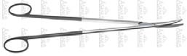
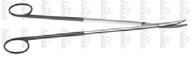
ASANUS
Medizintechnik

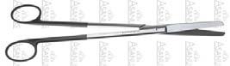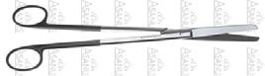

SC1410 | Nůžky na ligaturu, 180 mm, vlnkové ostří | 1 | RFID IN |  | XXXXXXX | XXXXXXX
SC1009 | Preparační nůžky Metzenbaum Power TC 230 mm, zahnuté, tupé | 1 | RFID IN | 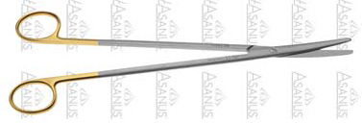 | XXXXXXX | XXXXXXX
NH0745 | Bozemann Power TC jehelec 300 mm, s‐zahnutí, tip 3,0 mm | 1 | RFID IN |  | XXXXXXX | XXXXXXX
NH0742 | Bozemann Power TC jehelec 240 mm, s‐zahnutí, tip 2,5 mm | 2 | RFID IN | 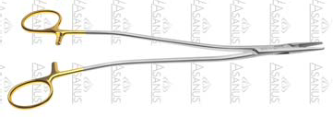 | XXXXXXX | XXXXXXX
NH0930 | Jehelec Mathieru, autofix, 200 mm, rovný, Power TC | 2 | RFID IN | 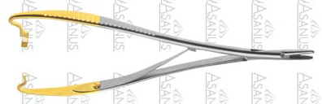 | XXXXXXX | XXXXXXX
SK0432 | Násadka na skalpel, č. 4, 135 mm | 1 | RFID IN |  | XXXXXXX | XXXXXXX
SK0426 | Násadka na skalpel, č. 3, 125 mm | 1 | RFID IN |  | XXXXXXX | XXXXXXX
KL3318 | Svorka Kocher‐Ochsner 140 mm, 1x2 zuby, rovná, tip 2,4 mm | 10 | RFID IN | 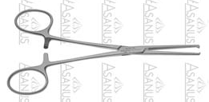 | XXXXXXX | XXXXXXX
KL3321 | Svorka Kocher‐Ochsner 160 mm, 1x2 zuby, zahnutá, tip 2,7 mm | 4 | RFID IN | 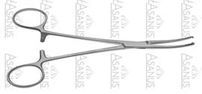 | XXXXXXX | XXXXXXX
KL3328 | Svorka Kocher‐Ochsner 240 mm, rovná, 1x2 zuby, tip 3,8 mm | 2 | RFID IN |  | XXXXXXX | XXXXXXX
KL3329 | Svorka Kocher‐Ochsner 240 mm, zahnutá, 1x2 zuby, tip 3,8 mm | 2 | RFID IN | 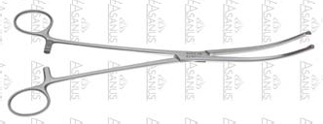 | XXXXXXX | XXXXXXX
KL3078 | Svorka Pean 140 mm, rovná 2,5 mm | 2 | RFID IN | 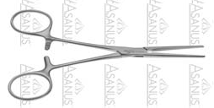 | XXXXXXX | XXXXXXX
KL3085 | Svorka Pean 200 mm, zahnutá, tip 3,2 mm | 2 | RFID IN |  | XXXXXXX | XXXXXXX
KL3081 | Svorka Rochester‐Pean 160 mm, zahnutá, tip 3,0 mm | 4 | RFID IN | 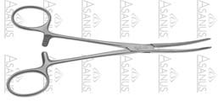 | XXXXXXX | XXXXXXX
KL3089 | Svorka Rochester‐Pean 240 mm, zahnutá, tip 3,7 mm | 2 | RFID IN |  | XXXXXXX | XXXXXXX
SL1006 | Kruhová miska 85x40 mm, 0,16 l | 1 | RFID OUT |  | XXXXXXX | XXXXXXX

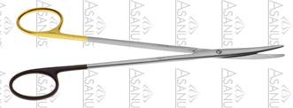
ASANUS
Medizintechnik

ASANUS
Medizintechnik

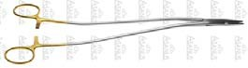
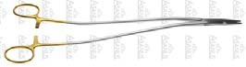
ASANUS
Medizintechnik

ASANUS
Medizintechnik

ASANUS
Medizintechnik

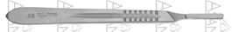
ASANUS
Medizintechnik

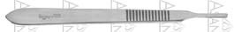
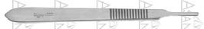
ASANUS
Medizintechnik

ASANUS
Medizintechnik

ASANUS
Medizintechnik

ASANUS
Medizintechnik

ASANUS
Medizintechnik

ASANUS
Medizintechnik

ASANUS
Medizintechnik

ASANUS
Medizintechnik

ASANUS
Medizintechnik
SL1008 | Kruhová miska 110x55 mm, 0,4 l | 1 | RFID OUT |  | XXXXXXX | XXXXXXX
SL1010 | Kruhová miska 150x75 mm, 1 l | 1 | RFID OUT | 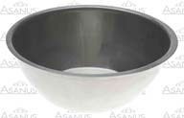 | XXXXXXX | XXXXXXX
GY2732 | Kleště Museaux rovné 240 mm, 2x2 zuby, šířka 8 mm | 2 | RFID IN | 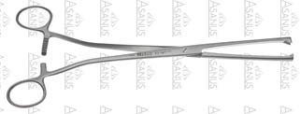 | XXXXXXX | XXXXXXX
350‐453‐240 | Kleště Museux, zahnuté, 8 mm, 2x2 zuby, 240 mm | 2 | ŽÁDNÉ | 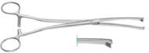 | XXXXXXX | XXXXXXX
GY2542 | Kleště Schroeder jednozubé, ostré, 250 mm | 4 | RFID IN |  | XXXXXXX | XXXXXXX
EKL0280 | Podávkové kleště Maier 265 mm, se zámkem, rovné | 1 | RFID IN |  | XXXXXXX | XXXXXXX
GY2820 | Kleště okénkové Noto, se zámkem, 280 mm | 4 | RFID IN |  | XXXXXXX | XXXXXXX
KL4720 | Kleště Wertheim 230 mm, zahnuté, se zoubky, tip 4,4 mm | 1 | RFID IN | 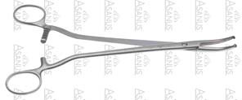 | XXXXXXX | XXXXXXX
KL4840 | Kleště na dělohu Heaney atraumatické 220 mm, zahnuté | 1 | RFID IN | 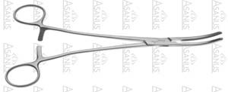 | XXXXXXX | XXXXXXX
KL4830 | Kleště na dělohu Heaney atraumatické 225 mm, rovné | 1 | RFID IN |  | XXXXXXX | XXXXXXX
KL0780 | Svorka Backhaus, délka 105 mm | 2 | RFID IN |  | XXXXXXX | XXXXXXX
GY2361 | Sonda děložní SIMS 330 mm, | 2 | RFID IN |  | XXXXXXX | XXXXXXX
GY4060A | Kyreta Bumm 300 mm, ostrá, 40 mm | 1 | RFID OUT |  | XXXXXXX | XXXXXXX
GY3458A | Kyreta děložní ostrá, 15 mm, 280 mm | 1 | RFID OUT |  | XXXXXXX | XXXXXXX
GY0610 | Sada poševních zrcadel 110x30 mm, 220 mm | 1 | RFID IN | 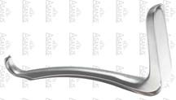 | XXXXXXX | XXXXXXX
GY0970A | Poševní rozvěrač Kristeller 220 mm, 110x30 mm | 1 | RFID OUT | 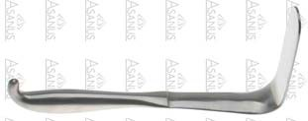 | XXXXXXX | XXXXXXX

ASANUS
Medizintechnik

ASANUS
Medizintechnik

ASANUS
Medizintechnik

Tekno‐Medical

ASANUS
Medizintechnik

ASANUS
Medizintechnik

ASANUS
Medizintechnik

ASANUS
Medizintechnik

ASANUS
Medizintechnik

ASANUS
Medizintechnik

ASANUS
Medizintechnik

ASANUS
Medizintechnik

ASANUS
Medizintechnik

ASANUS
Medizintechnik

ASANUS
Medizintechnik

cena celkem za 1 sít XXXXX
GY4021 | Irigační kanyla 200 mm, průměr 5 mm | 1 | RFID OUT | 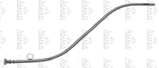 | XXXXXXX | XXXXXXX
SD0370A | Paličkové pátradlo, průměr 3 mm, délka 30m mm | 1 | RFID OUT |  | XXXXXXX | XXXXXXX
GY0300A | Vaginální speculum Cusco 95x37 mm | 1 | RFID OUT | 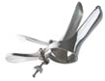 | XXXXXXX | XXXXXXX
GY1330 | Poševní zrcadlo Breisky 100x30 mm, 300 mm | 1 | RFID IN | 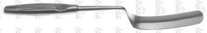 | XXXXXXX | XXXXXXX
GY1662 | Poševní páka Boyen 250 mm, 80x30 mm, 45° zahnutá | 1 | RFID IN | 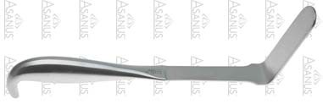 | XXXXXXX | XXXXXXX
GY1530A | Scherback samostatné závaží 400 gramů | 1 | RFID IN | 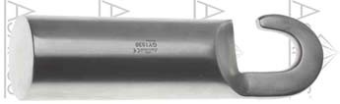 | XXXXXXX | XXXXXXX
GY1520 | Scherback samostatná rukojeť k zrcadlu | 1 | RFID IN | 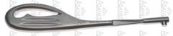 | XXXXXXX | XXXXXXX
GY1470 | Scherback lžíce zrcadla 80x30 mm | 1 | RFID IN | 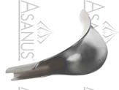 | XXXXXXX | XXXXXXX
GY1480 | Scherback lžíce zrcadla 85x35 mm | 1 | RFID IN | 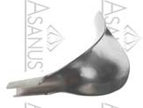 | XXXXXXX | XXXXXXX
GY1490 | Scherback lžíce zrcadla 90x40 mm | 1 | RFID IN | 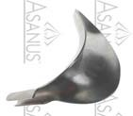 | XXXXXXX | XXXXXXX

cena celkem za 4 síta XXXXX
ASANUS
Medizintechnik

ASANUS
Medizintechnik

ASANUS
Medizintechnik

ASANUS
Medizintechnik

ASANUS
Medizintechnik

ASANUS
Medizintechnik

ASANUS
Medizintechnik

ASANUS
Medizintechnik

ASANUS
Medizintechnik

ASANUS
Medizintechnik

Gynekologické abortační síto ‐ celkový počet sít 6

Složení 1 ks síta:
EKL0280 | Podávkové kleště Maier 265 mm, se zámkem, rovné | 1 | RFID IN | 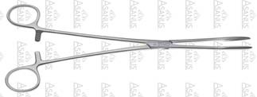 | XXXXX | XXXXX
GY2820 | Kleště okénkové Noto, se zámkem, 280 mm | 1 | RFID IN |  | XXXXX | XXXXX
GY2542 | Kleště Schroeder jednozubé, ostré, 250 mm | 2 | RFID IN |  | XXXXX | XXXXX
KL3090 | Svorka Pean 260 mm, rovná, tip 4,1 mm | 1 | RFID IN | 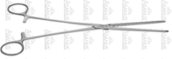 | XXXXX | XXXXX
GY2361 | Sonda děložní SIMS 330 mm, | 1 | RFID IN |  | XXXXX | XXXXX

ASANUS
Medizintechnik

ASANUS
Medizintechnik

ASANUS
Medizintechnik

ASANUS
Medizintechnik

GY0600 | Kristeller sada vaginálních zrcadel 110x27 mm, 220 mm | 1 | RFID IN | 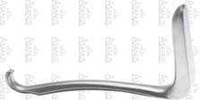 | XXXXX | XXXXX
GY0610 | Kristeller sada poševních zrcadel 110x30 mm, 220 mm | 1 | RFID IN |  | XXXXX | XXXXX
GY0620 | Kristeller sada poševních zrcadel 110x36 mm, 220 mm | 1 | RFID IN | 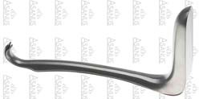 | XXXXX | XXXXX
GY1520 | Scherback samostatná rukojeť k zrcadlu | 1 | RFID IN | 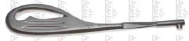 | XXXXX | XXXXX
GY1530A | Scherback samostatné závaží 400 gramů | 1 | RFID IN |  | XXXXX | XXXXX
GY1480 | Scherback lžíce zrcadla 85x35 mm | 1 | RFID IN |  | XXXXX | XXXXX
GY1490 | Scherback lžíce zrcadla 90x40 mm | 1 | RFID IN |  | XXXXX | XXXXX
GY4021 | Irigační kanyla 200 mm, průměr 5 mm | 1 | RFID OUT | 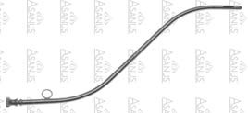 | XXXXX | XXXXX
GY2001 | Hegar děložní dilatátor, průměr 1, 185 mm | 1 | RFID OUT |  | XXXXX | XXXXX
GY2002 | Hegar děložní dilatátor, průměr 2, 185 mm | 1 | RFID OUT |  | XXXXX | XXXXX
GY2003 | Hegar děložní dilatátor, průměr 3, 185 mm | 1 | RFID OUT |  | XXXXX | XXXXX
GY2004 | Hegar děložní dilatátor, průměr 4, 185 mm | 1 | RFID OUT |  | XXXXX | XXXXX
GY2005 | Hegar děložní dilatátor, průměr 5, 185 mm | 1 | RFID OUT |  | XXXXX | XXXXX
GY2006 | Hegar děložní dilatátor, průměr 6, 185 mm | 1 | RFID OUT |  | XXXXX | XXXXX
GY2007 | Hegar děložní dilatátor, průměr 7, 185 mm | 1 | RFID OUT |  | XXXXX | XXXXX
GY2008 | Hegar děložní dilatátor, průměr 8, 185 mm | 1 | RFID OUT |  | XXXXX | XXXXX

ASANUS
Medizintechnik

ASANUS
Medizintechnik

ASANUS
Medizintechnik

ASANUS
Medizintechnik

ASANUS
Medizintechnik

ASANUS
Medizintechnik

ASANUS
Medizintechnik

ASANUS
Medizintechnik

ASANUS
Medizintechnik

ASANUS
Medizintechnik

ASANUS
Medizintechnik

ASANUS
Medizintechnik

ASANUS
Medizintechnik

ASANUS
Medizintechnik

ASANUS
Medizintechnik
GY2009 | Hegar děložní dilatátor, průměr 9, 185 mm | 1 | RFID OUT |  | XXXXX | XXXXX
GY2010 | Hegar děložní dilatátor, průměr 10, 185 mm | 1 | RFID OUT |  | XXXXX | XXXXX
GY2011 | Hegar děložní dilatátor, průměr 11, 185 mm | 1 | RFID OUT | 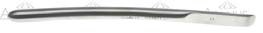 | XXXXX | XXXXX
GY2012 | Hegar děložní dilatátor, průměr 12, 185 mm | 1 | RFID OUT | 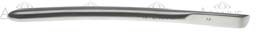 | XXXXX | XXXXX
GY2013 | Hegar děložní dilatátor, průměr 13, 185 mm | 1 | RFID OUT | 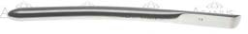 | XXXXX | XXXXX
GY2115 | Hegar děložní dilatátor, průměr 1,5 185 mm | 1 | RFID OUT |  | XXXXX | XXXXX
GY2116 | Hegar děložní dilatátor, průměr 2,5 185 mm | 1 | RFID OUT |  | XXXXX | XXXXX
GY2117 | Hegar děložní dilatátor, průměr 3,5 185 mm | 1 | RFID OUT |  | XXXXX | XXXXX
GY2118 | Hegar děložní dilatátor, průměr 4,5 185 mm | 1 | RFID OUT |  | XXXXX | XXXXX
GY2119 | Hegar děložní dilatátor, průměr 5,5 185 mm | 1 | RFID OUT |  | XXXXX | XXXXX
GY2120 | Hegar děložní dilatátor, průměr 6,5 185 mm | 1 | RFID OUT |  | XXXXX | XXXXX
GY2121 | Hegar děložní dilatátor, průměr 7,5 185 mm | 1 | RFID OUT |  | XXXXX | XXXXX
GY2122 | Hegar děložní dilatátor, průměr 8,5 185 mm | 1 | RFID OUT |  | XXXXX | XXXXX
GY2123 | Hegar děložní dilatátor, průměr 9,5 185 mm | 1 | RFID OUT |  | XXXXX | XXXXX
GY2124 | Hegar děložní dilatátor, průměr 10,5 185 mm | 1 | RFID OUT |  | XXXXX | XXXXX
GY2125 | Hegar děložní dilatátor, průměr 11,5 185 mm | 1 | RFID OUT |  | XXXXX | XXXXX

ASANUS
Medizintechnik

ASANUS
Medizintechnik

ASANUS
Medizintechnik

ASANUS
Medizintechnik

ASANUS
Medizintechnik

ASANUS
Medizintechnik

ASANUS
Medizintechnik

ASANUS
Medizintechnik

ASANUS
Medizintechnik

ASANUS
Medizintechnik

ASANUS
Medizintechnik

ASANUS
Medizintechnik

ASANUS
Medizintechnik

ASANUS
Medizintechnik

ASANUS
Medizintechnik

GY2126 | Hegar děložní dilatátor, průměr 12,5 185 mm | 1 | RFID OUT | 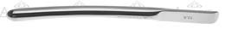 | XXXXX | XXXXX
GY2014 | Hegar děložní dilatátor, průměr 14, 185 mm | 1 | RFID OUT | 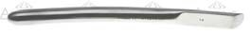 | XXXXX | XXXXX
GY2015 | Hegar děložní dilatátor, průměr 15, 185 mm | 1 | RFID OUT | 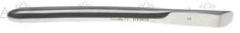 | XXXXX | XXXXX
GY3462AA | Recamier kyreta ostrá, 360 mm, 28 mm | 1 | RFID IN |  | XXXXX | XXXXX
GY3453A | Recamier kyreta ostrá, 300 mm, 8 mm | 1 | RFID IN |  | XXXXX | XXXXX
GY3456A | Recamier kyreta ostrá, 300 mm, 12 mm | 1 | RFID IN |  | XXXXX | XXXXX
GY3458A | Recamier kyreta ostrá, 300 mm, 15 mm | 1 | RFID IN |  | XXXXX | XXXXX
GY3460A | Recamier kyreta ostrá, 300 mm, 19 mm | 1 | RFID IN |  | XXXXX | XXXXX
GY4602 | Kleště potratové Winter 290 mm, rovné | 1 | RFID IN | 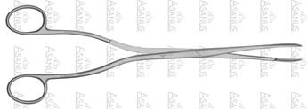 | XXXXX | XXXXX
GY4603 | Kleště potratové Winter 290 mm, zahnuté | 1 | RFID IN | 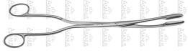 | XXXXX | XXXXX
GY4720 | Kleště okénkové , zoubkované, zahnuté, 240 mm | 1 | RFID IN | 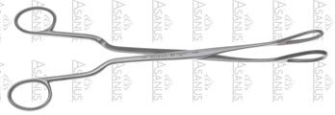 | XXXXX | XXXXX
GY3410 | Lžička čistící 280 mm, šířka 8 mm | 1 | RFID OUT |  | XXXXX | XXXXX
GY0300A | Cusco rozvěrač vaginální 95x37 mm | 1 | ŽÁDNÉ | 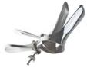 | XXXXX | XXXXX
PZ0140 | Anatomická pinzeta 145 mm, rovná, tip 2,2 mm, medium | 1 | RFID IN | 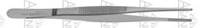 | XXXXX | XXXXX
PZ1280 | Pinzeta chirurgická 1x2 zuby, 180 mm, tip 3,0 mm | 1 | RFID IN |  | XXXXX | XXXXX
SL0991 | Nerezová miska 90x55 mm, 0,2 l | 1 | RFID OUT |  | XXXXX | XXXXX

cena celkem za 1 síto XXXXX
cena celkem za 6 sít XXXXX
ASANUS
Medizintechnik

ASANUS
Medizintechnik

ASANUS
Medizintechnik

ASANUS
Medizintechnik

ASANUS
Medizintechnik

ASANUS
Medizintechnik

ASANUS
Medizintechnik

ASANUS
Medizintechnik

ASANUS
Medizintechnik

ASANUS
Medizintechnik

ASANUS
Medizintechnik

ASANUS
Medizintechnik

ASANUS
Medizintechnik

ASANUS
Medizintechnik

ASANUS
Medizintechnik

ASANUS
Medizintechnik

Trauma síto ‐ celkový počet sít: 1

Složení 1 ks síta:
KN4690A | Klëště Luer 150 mm, zahnuté, 6 mm | 2 | RFID IN | 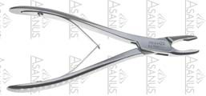 | XXXXX | XXXXX
KN6550 | Kleště štípací Power TC, 230 mm, pro drát 2,5 ‐ 3,0 mm, spodní branže zahnutá | 2 | RFID IN | 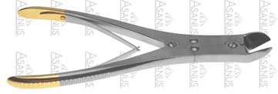 | XXXXX | XXXXX
KN6585 | Kleště úchopové na drát, 170 mm | 2 | RFID IN | 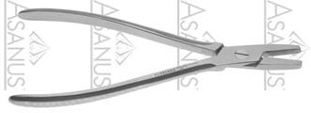 | XXXXX | XXXXX
KN6612 | Kleště úchopové na drát, 140 mm | 2 | RFID IN | 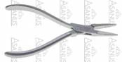 | XXXXX | XXXXX
KN2233 | Doražeč extenčních drátů, 160 mm, průměr 6 mm | 2 | RFID IN |  | XXXXX | XXXXX
KN2210 | Zatloukač, 200 mm, průměr 14 mm | 2 | RFID OUT | 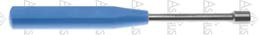 | XXXXX | XXXXX
cena celkem za 1 síto XXXXX

ASANUS
Medizintechnik

ASANUS
Medizintechnik

ASANUS
Medizintechnik

ASANUS
Medizintechnik

ASANUS
Medizintechnik

ASANUS
Medizintechnik

Kostní kotníkové síto: počet sít: 1

Složení síta:
MI0110 | Měřítko 300 mm | 1 | RFID OUT |  | XXXXX | XXXXX
KN2130A | Chirurgické kladivo Bergmann 220 mm, 500 gramů, průměr hlavy 45 mm | 1 | RFID IN | 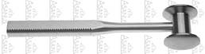 | XXXXX | XXXXX
129 69 1630 | Klíč oboustranný | 1 | ŽÁDNÉ | 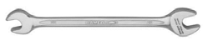 | XXXXX | XXXXX
KN2200 | dotloukač K drátů 200 mm, průměr 12 mm | 1 | RFID OUT | 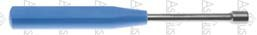 | XXXXX | XXXXX
KN0540A | Elevatorium Hohmann 190 mm, tupé | 2 | RFID IN | 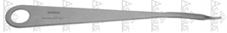 | XXXXX | XXXXX
KN0310A | Elevatorium Hohmann 120 mm, tupé | 2 | RFID IN | 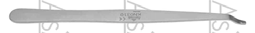 | XXXXX | XXXXX
KN0900 | Raspatorium Sedillot 185 mm, kulaté, šířka 18 mm | 1 | RFID IN | 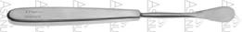 | XXXXX | XXXXX
KN0710 | Raspatorium Williger 160 mm, šířka 8 mm | 4 | RFID IN | 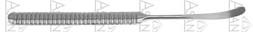 | XXXXX | XXXXX

ASANUS
Medizintechnik

ASANUS
Medizintechnik

PMS Precision Medical Specialitied

ASANUS
Medizintechnik

ASANUS
Medizintechnik

ASANUS
Medizintechnik

ASANUS
Medizintechnik

KN1480 | Kostní lžička Schede oválná, ostrá, 3,4 mm, 170 mm | 1 | RFID IN | 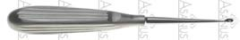 | XXXXX | XXXXX
KN1577 | Kostní lžička Spinal oválná, ostrá, 6 mm, 205 mm | 1 | RFID IN | 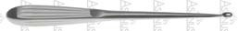 | XXXXX | XXXXX
KN1590 | Kostní lžička Volkmann ostrá, oválná, 8,5 mm, 170 mm | 1 | RFID IN | 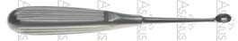 | XXXXX | XXXXX
KN3340 | Dlátko žlábkové Stille 205 mm, šířka 10 mm | 2 | RFID IN | 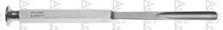 | XXXXX | XXXXX
KN3260 | Dláto Stille rovné, 205 mm, 15x4 mm | 1 | RFID IN | 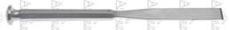 | XXXXX | XXXXX
KN5091 | kortikální závitník 270 mm | 2 | RFID OUT | 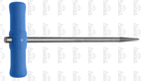 | XXXXX | XXXXX
KN8001 | Šroubovák šestihran 200 mm, 2,5 mm | 2 | RFID IN | 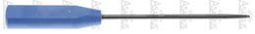 | XXXXX | XXXXX
KN8003 | Šroubovák šestihran 200 mm, 3,5 mm | 2 | RFID IN | 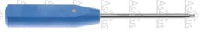 | XXXXX | XXXXX
EN4016 | mírka hloubkoměr 230 mm | 1 | ŽÁDNÉ |  | XXXXX | XXXXX
EN4016A | mírka hloubkoměr 190 mm | 1 | ŽÁDNÉ |  | XXXXX | XXXXX
KN6550 | Kleště štípací Power TC 230 mm, 2,5 mm | 2 | RFID IN | 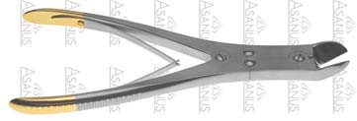 | XXXXX | XXXXX
KN6545 | Kleště štípací Power TC 230 mm, pro drát 2,2 mm | 2 | RFID IN | 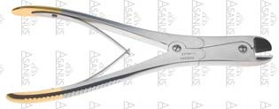 | XXXXX | XXXXX
KN6585 | Kleště úchopové na drát, 170 mm | 2 | RFID IN | 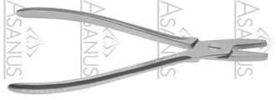 | XXXXX | XXXXX
KN6612 | Kleště úchopové na drát, 140 mm | 2 | RFID IN | 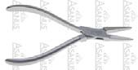 | XXXXX | XXXXX
KN4430 | Kleště kostní repoziční Verbugge se zámkem 150 mm | 2 | RFID IN | 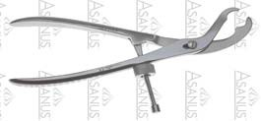 | XXXXX | XXXXX
KN4440A | Kleště kostní repoziční Verbugge se zámkem 170 mm | 2 | RFID IN | 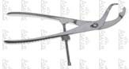 | XXXXX | XXXXX

ASANUS
Medizintechnik

ASANUS
Medizintechnik

ASANUS
Medizintechnik

ASANUS
Medizintechnik

ASANUS
Medizintechnik

ASANUS
Medizintechnik

ASANUS
Medizintechnik

ASANUS
Medizintechnik

ASANUS
Medizintechnik

ASANUS
Medizintechnik

ASANUS
Medizintechnik

ASANUS
Medizintechnik

ASANUS
Medizintechnik

ASANUS
Medizintechnik

ASANUS
Medizintechnik

cena celkem za 1 síto XXXXX
KN4958A | Kleště Luer dvoukloubové, uzké 4,0 mm, 200 mm | 1 | RFID IN | 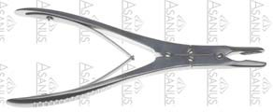 | XXXXX | XXXXX
KN4030 | rozvrtávač | 1 | ŽÁDNÉ | 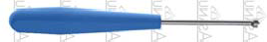 | XXXXX | XXXXX
KN5091 | kortikální závitník 270 mm | 2 | RFID OUT | 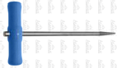 | XXXXX | XXXXX

ASANUS
Medizintechnik

ASANUS
Medizintechnik

ASANUS
Medizintechnik

OČNÍ OPERATIVA:
Síto k operaci katarakt: celkem sít: 4
Složení síta

Bausch & Lomb
BL3170 | Fakoemulzifikační koncovka k přístroji Stellaris | 1 | ŽÁDNÉ | 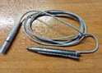 | XXXXX | XXXXX
AU8603 | Jehla MICS rovná 1,8 mm | 1 | ŽÁDNÉ |  | XXXXX | XXXXX
AU8772 | Háček na dělení jádra v kombinaci se špátlí Friedmann ‐ Koch | 1 | ŽÁDNÉ |  | XXXXX | XXXXX
AU1513 | Nůžky Duck Worth and Kent 115 cm zahnuté, ostré | 1 | RFID IN | 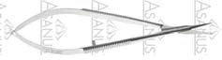 | XXXXX | XXXXX
E20‐231 | Injektor k zavádění nitrooční čoček | 1 | ŽÁDNÉ | 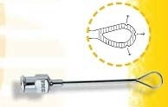 | XXXXX | XXXXX
SC0430 | Nůžky rovné 110 mm, ostré | 1 | RFID IN | 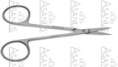 | XXXXX | XXXXX
AU1195 | Pinzeta McPhersen 5 mm long smooth jawa straight /stainless stell/ | 1 | RFID IN | 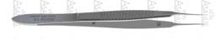 | XXXXX | XXXXX
AU3015 | Rozvěráček šroubovací, celková délka 72 mm, k umístění temporálně, s otevřenou pracovní částí velikost 13,5 mm, max. tloušťky 0,5 mm | 1 | RFID OUT | 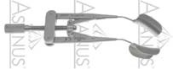 | XXXXX | XXXXX
AU8637 | Aspirační koncovka 21 G | 1 | ŽÁDNÉ | 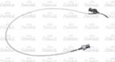 | XXXXX | XXXXX
AU8637 | Irigační koncovka 21 G | 1 | ŽÁDNÉ | 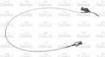 | XXXXX | XXXXX
AU8733 | Kuglen | 1 | RFID IN | 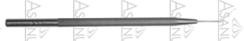 | XXXXX | XXXXX
AU1790 | Spatula | 1 | RFID IN |  | XXXXX | XXXXX

ASANUS
Medizintechnik

ASANUS
Medizintechnik

ASANUS
Medizintechnik

PMS Precision Medical Specialitied

ASANUS
Medizintechnik

ASANUS
Medizintechnik

ASANUS
Medizintechnik

ASANUS
Medizintechnik

ASANUS
Medizintechnik

ASANUS
Medizintechnik

cena celkem za 1 síto XXXXX
KL2330 | Peán rovný 10 ‐ 12 cm | 1 | RFID IN | 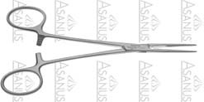 | XXXXX | XXXXX
10180591 | Kryt na madlo ovládající pohyb op. mikroskopu Leica M822 F40 | 1 | ŽÁDNÉ | 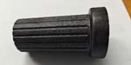 | XXXXX | XXXXX
E30‐591T | Kapsulární pinzeta Calladine‐Inamura, mechanismus cross‐action, s prohnutým pracovním koncem 10 mm, zoubkovanými okraji a sotrým koncem, s kalibračními znamčkami na velikost kapsulorhexe / 5 mm /, úhel branží 45 st. / | 1 | ŽÁDNÉ | 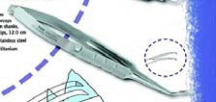 | XXXXX | XXXXX
1‐705 | Sada na stříhání nitroočních čoček ‐ typu Oscher set | 1 | ŽÁDNÉ | 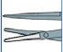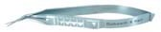 | XXXXX | XXXXX
AU1443 | Intraokulární nůžky horizontální 23 gauge | 1 | RFID IN | 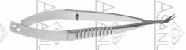 | XXXXX | XXXXX
AU8281 | Intraokulární pinzeta Alio 23 gauge | 1 | RFID IN |  | XXXXX | XXXXX

celkem za 4 síta XXXXX
ASANUS
Medizintechnik

ASANUS
Medizintechnik

PMS Precision Medical Specialitied

Duckworth & Kent

ASANUS
Medizintechnik

ASANUS
Medizintechnik

Síto na operaci blefarochalázy: celkem sít 3

cena celkem za 1 síto XXXXX
KL2330 | Peán rovný 10 ‐ 12 cm | 2 | RFID IN |  | XXXXX | XXXXX
SC0430 | Nůžky rovné 110 mm, ostré | 1 | RFID IN | 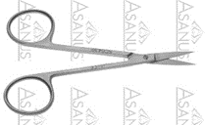 | XXXXX | XXXXX
SI‐3018‐2 | skalpel vel. 2 | 1 | ŽÁDNÉ | 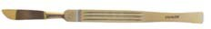 | XXXXX | XXXXX
SI‐3018‐3 | skalpel vel. 3 | 1 | ŽÁDNÉ |  | XXXXX | XXXXX
NH0150 | Jehelec Power TC 120 mm | 1 | RFID IN | 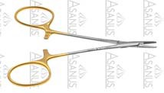 | XXXXX | XXXXX
PZ0980 | Chirurgická pinzeta 1x2 zuby, 100 mm, rovná | 1 | RFID IN | 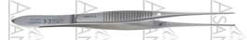 | XXXXX | XXXXX
AU1028 | Vázací pinzeta 100 mm | 1 | RFID IN | 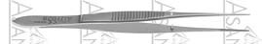 | XXXXX | XXXXX

celkem za 3 síta XXXXX
ASANUS
Medizintechnik

ASANUS
Medizintechnik

Suma Medical Devices

Suma Medical Devices

ASANUS
Medizintechnik

ASANUS
Medizintechnik

ASANUS
Medizintechnik

Síto k extirpaci chalazia: celkem sít 4
Složení síta:

cena celkem za 1 síto XXXXX
PZ0980 | Chirurgická pinzeta 1x2 zuby, 100 mm, rovná | 1 | RFID IN | 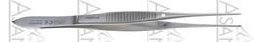 | XXXXX | XXXXX
AU1250 | proštěpeck, vel. průměr 16 mm | 1 | RFID IN | 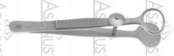 | XXXXX | XXXXX
AU1260 | proštěpeck, vel. průměr 20 mm | 1 | RFID IN | 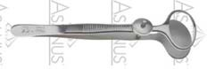 | XXXXX | XXXXX
AU0570 | Grafeho nůž | 1 | RFID IN | 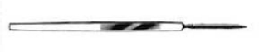 | XXXXX | XXXXX
AU0770 | Meyerhoefer exkochleační lžička průměr 1,75 mm | 1 | RFID OUT |  | XXXXX | XXXXX
AU0780 | Meyerhoefer exkochleační lžička průměr 2,25 mm | 1 | RFID OUT |  | XXXXX | XXXXX
AU0790A | Meyerhoefer exkochleační lžička průměr 2,5 mm | 1 | RFID OUT | 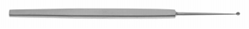 | XXXXX | XXXXX
AU0810 | Meyerhoefer exkochleační lžička průměr 3,5 mm | 1 | RFID OUT |  | XXXXX | XXXXX
SC0430 | Nůžky rovné 110 mm, ostré | 1 | RFID IN | 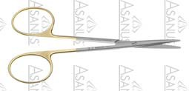 | XXXXX | XXXXX

celkem za 4 síta XXXXX
ASANUS
Medizintechnik

ASANUS
Medizintechnik

ASANUS
Medizintechnik

ASANUS
Medizintechnik

ASANUS
Medizintechnik

ASANUS
Medizintechnik

ASANUS
Medizintechnik

ASANUS
Medizintechnik

ASANUS
Medizintechnik

Nástroje přidané pro oční výkony: po ks

Suma Medical Devices
SI‐014 | epilační pinzeta | 5 | ŽÁDNÉ | 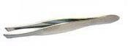 | XXXXX | XXXXX
AU0820 | kopíčka k extrakci cizího tělesa z rohovky | 5 | RFID OUT |  | XXXXX | XXXXX
SP0500 | Sonda na průplach vel. 1 | 3 | ŽÁDNÉ | 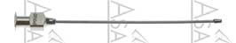 | XXXXX | XXXXX
SP0508 | Sonda na průplach vel. 2 | 3 | ŽÁDNÉ | 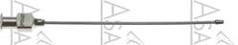 | XXXXX | XXXXX
AU3531 | Kanyla na průplach lacrimal 23 gaude | 3 | ŽÁDNÉ | 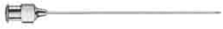 | XXXXX | XXXXX
AU8628 | Kanyla na průplach lacrimal 27 gaude | 3 | ŽÁDNÉ | 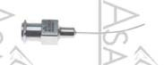 | XXXXX | XXXXX

ASANUS
Medizintechnik

ASANUS
Medizintechnik

ASANUS
Medizintechnik

ASANUS
Medizintechnik

cena celkem za 1 síto XXXXX
AU3516 | Dilatátor infant K7 | 2 | ŽÁDNÉ |  | XXXXX | XXXXX
AU0895 | Dilatátor wilder K7 | 4 | ŽÁDNÉ |  | XXXXX | XXXXX
AU1080 | Vázací pinzeta 8‐10 cm ‐ bioshop‐Harmon Dressing forceps criss‐cross serrated tips | 3 | RFID IN | 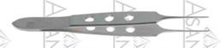 | XXXXX | XXXXX
AU1440 | Mikro nůžky rovné 85 mm | 3 | RFID IN | 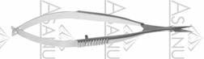 | XXXXX | XXXXX

ASANUS
Medizintechnik

ASANUS
Medizintechnik

ASANUS
Medizintechnik

ASANUS
Medizintechnik

SEZNAM CHIRURGICKÝCH NÁSTROJŮ pro ambulance a oddělení

ASANUS
ESC2304 | Preparační nůžky rovné, délka 180 mm, tupé | 20 | RFID IN | 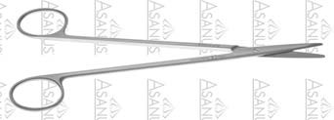 | XXXXX | XXXXX
ESC2305 | Metzenbaum preparační nůžky 180 mm, zahnuté, tupé | 20 | RFID IN | 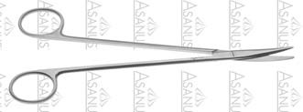 | XXXXX | XXXXX
ESC1468 | Chirurgické nůžky 185 mm, rovné, tupé | 10 | RFID IN | 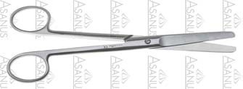 | XXXXX | XXXXX
ESC1524 | Chirurgické nůžky 185 mm, tupé/ostré | 30 | RFID IN | 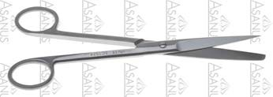 | XXXXX | XXXXX
ESC1610 | Chirurgické nůžky 180 mm, ostré | 30 | RFID IN | 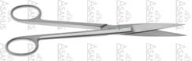 | XXXXX | XXXXX
ESC1518 | Chirurgické nůžky 155 mm, tupé/ostré | 40 | RFID IN | 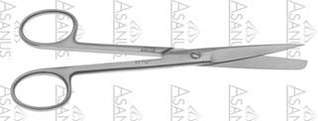 | XXXXX | XXXXX
ESC1598 | Chirurgické nůžky 105 mm, ostré, rovné | 30 | RFID IN | 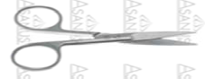 | XXXXX | XXXXX
ESC1606 | Chirurgické nůžky 155 mm, ostré, rovné | 30 | RFID IN | 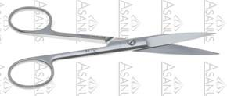 | XXXXX | XXXXX
ESC1513 | Chirurgické nůžky 115 mm, ostré/tupé, zahnuté | 40 | RFID IN | 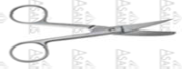 | XXXXX | XXXXX
ESC1519 | Chirurgické nůžky 155 mm, ostré/tupé, zahnuté | 40 | RFID IN | 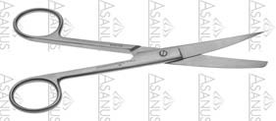 | XXXXX | XXXXX
ESC1601 | Chirurgické nůžky 115 mm, ostré, zahnuté | 30 | RFID IN | 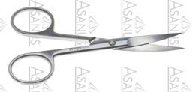 | XXXXX | XXXXX

Medizintechnik

ASANUS
Medizintechnik

ASANUS
Medizintechnik

ASANUS
Medizintechnik

ASANUS
Medizintechnik

ASANUS
Medizintechnik

ASANUS
Medizintechnik

ASANUS
Medizintechnik

ASANUS
Medizintechnik

ASANUS
Medizintechnik

ESC1607 | Chirurgické nůžky 155 mm, ostré, zahnuté | 30 | RFID IN | 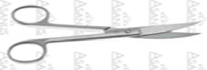 | XXXXX | XXXXX
SC0510 | Nůžky oční jemné chirurgické 130 mm, rovné | 30 | RFID IN | 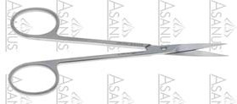 | XXXXX | XXXXX
SC0511 | Nůžky oční jemné chirurgické 130 mm, zahnuté | 30 | RFID IN | 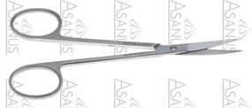 | XXXXX | XXXXX
ESC3222 | Nůžky na obvazy Lister 120 mm | 15 | RFID IN | 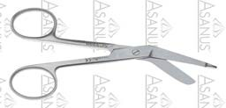 | XXXXX | XXXXX
ESC3225 | Nůžky na obvazy Lister 200 mm | 20 | RFID IN | 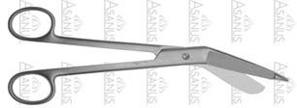 | XXXXX | XXXXX
EKN6695 | Nůžky na obvazy Bergmann 230 mm | 20 | RFID IN | 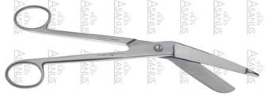 | XXXXX | XXXXX
EPZ0219 | Anatomická pinzeta standart, 105 mm, rovná, tip 2,0 mm | 10 | RFID IN | 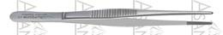 | XXXXX | XXXXX
EPZ0140 | Anatomická pinzeta 145 mm, rovná, tip 2,2 mm, medium | 40 | RFID IN | 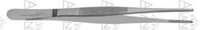 | XXXXX | XXXXX
PZ0201 | Anatomická pinzeta jemná, 105 mm, rovná, tip 1,0 mm | 10 | RFID IN | 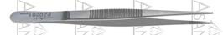 | XXXXX | XXXXX
EPZ0204 | Anatomická pinzeta jemná, 145 mm, rovná, tip 1,8 mm | 10 | RFID IN | 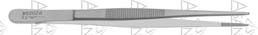 | XXXXX | XXXXX
PZ1269 | Chirurgická pinzeta standart 155 mm, rovná 1x2 zuby, tip 2,5 mm | 50 | RFID IN | 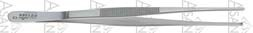 | XXXXX | XXXXX
EPZ1250 | Chirurgická pinzeta jemná 130 mm, rovná 1x2 zuby | 20 | RFID IN | 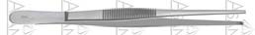 | XXXXX | XXXXX
EKL2186 | Svorka Mosquito 100 mm, rovná, tip 1,3 mm | 20 | RFID IN | 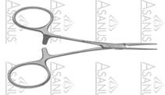 | XXXXX | XXXXX
EKL2230 | Svorka Mosquito 125 mm, rovná, tip 1,0 mm | 30 | RFID IN |  | XXXXX | XXXXX
EKL2187 | Svorka Mosquito 100 mm, zahnutá, tip 1,3 mm | 20 | RFID IN | 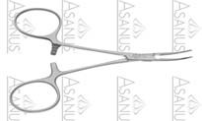 | XXXXX | XXXXX
EKL2231 | Svorka Mosquito 125 mm, zahnutá, tip 1,0 mm | 30 | RFID IN |  | XXXXX | XXXXX

ASANUS
Medizintechnik

ASANUS
Medizintechnik

ASANUS
Medizintechnik

ASANUS
Medizintechnik

ASANUS
Medizintechnik

ASANUS
Medizintechnik

ASANUS
Medizintechnik

ASANUS
Medizintechnik

ASANUS
Medizintechnik

ASANUS
Medizintechnik

ASANUS
Medizintechnik

ASANUS
Medizintechnik

ASANUS
Medizintechnik

ASANUS
Medizintechnik

ASANUS
Medizintechnik
EKL2190 | Svorka miko Mosquito 100 mm, rovná, tip 1,0 mm | 10 | RFID IN | 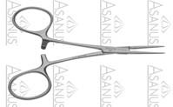 | XXXXX | XXXXX
EKL2210 | Svorka miko Mosquito 125 mm, rovná, tip 0,8 mm | 10 | RFID IN | 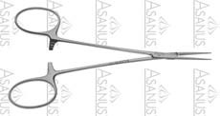 | XXXXX | XXXXX
EKL2191 | Svorka miko Mosquito 125 mm, zahntuá, tip 1,0 mm | 10 | RFID IN | 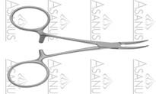 | XXXXX | XXXXX
EKL2211 | Svorka miko Mosquito 125 mm, zahnutá, tip 0,8 mm | 10 | RFID IN | 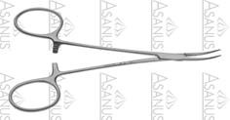 | XXXXX | XXXXX
EKL3010 | Peam rovný 130 mm, tip 2,0 mm | 15 | RFID IN | 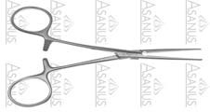 | XXXXX | XXXXX
EKL3078 | Svorka Pean 140 mm, rovná, tip 2,5 mm | 20 | RFID IN |  | XXXXX | XXXXX
EKL3020 | Svorka Pean 130mm, rovná, tip 2,0 mm | 15 | RFID IN | 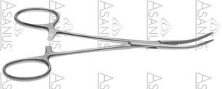 | XXXXX | XXXXX
EKL3079 | Svorka Pean 140 mm, zahnutá, tip 2,5 mm | 20 | RFID IN | 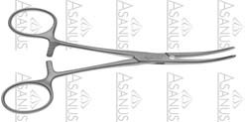 | XXXXX | XXXXX
KL3250 | Kochr rovný 1x2 zuby, 130 mm | 30 | RFID IN | 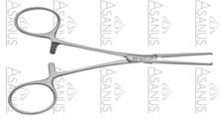 | XXXXX | XXXXX
EKL3320 | Kochr rovný 1x2 zuby, 160 mm | 30 | RFID IN | 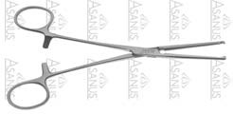 | XXXXX | XXXXX
EKL3261 | Kocher zahnutý 1x2 zuby 125 mm | 30 | RFID IN | 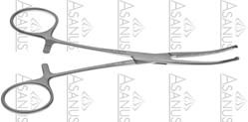 | XXXXX | XXXXX
EKL3321 | Svorka Kocher‐Ochsner 160 mm, 1x2 zuby, zahnutá, tip 2,7 mm | 30 | RFID IN |  | XXXXX | XXXXX
DG0120 | Diagnostiké kladívko Dejerine 210 mm | 5 | RFID IN | 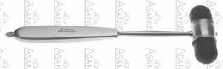 | XXXXX | XXXXX
WH0480 | Háček ostrý, 2 zuby, 165 mm | 10 | RFID IN |  | XXXXX | XXXXX
WH0490 | Háček ostrý, 3 zuby, 165 mm | 10 | RFID IN |  | XXXXX | XXXXX
WH0500 | Háček ostrý, 4 zuby, 165 mm | 6 | RFID IN |  | XXXXX | XXXXX

ASANUS
Medizintechnik

ASANUS
Medizintechnik

ASANUS
Medizintechnik

ASANUS
Medizintechnik

ASANUS
Medizintechnik

ASANUS
Medizintechnik

ASANUS
Medizintechnik

ASANUS
Medizintechnik

ASANUS
Medizintechnik

ASANUS
Medizintechnik

ASANUS
Medizintechnik

ASANUS
Medizintechnik

ASANUS
Medizintechnik

ASANUS
Medizintechnik

ASANUS
Medizintechnik
AU0360 | Háček plný 140 mm | 6 | RFID IN | 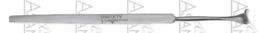 | XXXXX | XXXXX
AU0359 | Háček plný 160 mm | 4 | RFID IN | 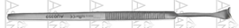 | XXXXX | XXXXX
WH3720A | Háček okénkový 140 mm | 6 | RFID IN | 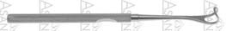 | XXXXX | XXXXX
WH3042 | Háček okénkový 175 mm | 4 | RFID IN |  | XXXXX | XXXXX
WH5120 | Rozvěrač ran Finsen 100 mm | 3 | RFID IN | 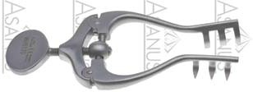 | XXXXX | XXXXX
WH5278 | Rozvěrač ran Jefferson 140 mm | 3 | RFID IN | 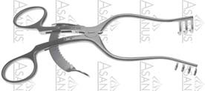 | XXXXX | XXXXX
WH3210 | Lopatka Kocher 220 mm, šířka 28 mm | 16 | RFID IN | 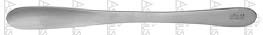 | XXXXX | XXXXX
SD0381 | Pátradlo 160 mm, průměr 1 mm | 10 | ŽÁDNÉ |  | XXXXX | XXXXX
SD0460 | Pátradlo 160 mm, průměr 2 mm | 10 | ŽÁDNÉ |  | XXXXX | XXXXX
KL3081 | aplikátor na dreny | 8 | RFID IN | 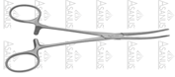 | XXXXX | XXXXX
ENH0200 | Jehelec cévní jemný 150 mm | 20 | RFID IN | 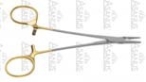 | XXXXX | XXXXX
ENH0920 | Jehelec autofix 200 mm | 20 | RFID IN | 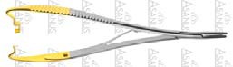 | XXXXX | XXXXX
EKN1550 | Lžička ostrá 170 mm, 3,6 mm | 10 | RFID IN | 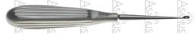 | XXXXX | XXXXX
KN1465 | Lžička ostrá 160 mm, 4,8 mm | 10 | RFID IN | 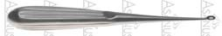 | XXXXX | XXXXX
EKN1650 | Lžička ostrá 170 mm, 6,0 mm | 10 | RFID IN | 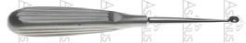 | XXXXX | XXXXX
EKN1590 | Lžička ostrá 170 mm, 8,5 mm | 10 | RFID IN | 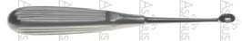 | XXXXX | XXXXX

ASANUS
Medizintechnik

ASANUS
Medizintechnik

ASANUS
Medizintechnik

ASANUS
Medizintechnik

ASANUS
Medizintechnik

ASANUS
Medizintechnik

ASANUS
Medizintechnik

ASANUS
Medizintechnik

ASANUS
Medizintechnik

ASANUS
Medizintechnik

ASANUS
Medizintechnik

ASANUS
Medizintechnik

ASANUS
Medizintechnik

ASANUS
Medizintechnik

ASANUS
Medizintechnik

cena celkem za 1 síto XXXXX
KN1460 | Lžička ostrá 170 mm, 12 mm | 10 | RFID IN | 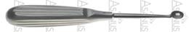 | XXXXX | XXXXX
KN4690 | Klëště Luer 150 mm, zahnuté, 6 mm | 1 | RFID IN | 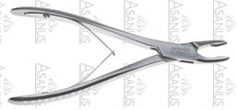 | XXXXX | XXXXX
KN4860 | Klëště Luer 180 mm, rovné, 23 mm | 1 | RFID IN | 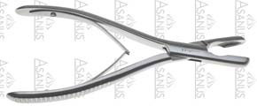 | XXXXX | XXXXX
SL0123 | Emitní miska 0,35 l, 205 mm, výčka 42 mm | 2 | RFID OUT | 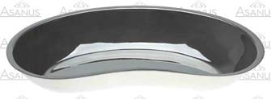 | XXXXX | XXXXX
SL1008 | Kruhová miska 110x55 mm, 0,4 l | 2 | RFID OUT |  | XXXXX | XXXXX
SL1110 | Kruhová miska, 1 l, průměr 160 mm, výška 75 mm | 2 | RFID OUT | 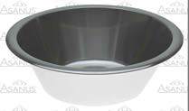 | XXXXX | XXXXX
SL0981 | Medicinká miska, s měrkou 0,075 l | 2 | RFID OUT |  | XXXXX | XXXXX
SL0096 | Nerezový hrnek, graduovaný, 0,25 l, 70 mm | 2 | RFID OUT | 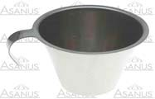 | XXXXX | XXXXX
SL0093 | Kruhová miska 0,4 l, průměr 120 mm, výška 70 mm | 2 | RFID OUT | 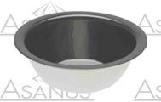 | XXXXX | XXXXX
SL1010 | Kruhová miska 150x75 mm, 1 l | 2 | RFID OUT |  | XXXXX | XXXXX
ESK0426 | Násadka na skalpel, č. 3, 125 mm | 6 | RFID IN | 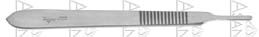 | XXXXX | XXXXX
ESK0432 | Násadka na skalpel, č. 4, 135 mm | 14 | RFID IN | 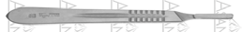 | XXXXX | XXXXX

shrnutí:
Celkem bez DPH
3 495 727,90 Kč
ASANUS
Medizintechnik

ASANUS
Medizintechnik

ASANUS
Medizintechnik

ASANUS
Medizintechnik

ASANUS
Medizintechnik

ASANUS
Medizintechnik

ASANUS
Medizintechnik

ASANUS
Medizintechnik

ASANUS
Medizintechnik

ASANUS
Medizintechnik

ASANUS
Medizintechnik

ASANUS
Medizintechnik

Příloha č. 6
Rozklad cenové nabídky ‐ specifikace pro zpracování cenové nabídky
̶ vyplnit žlutě vyznačená pole podle názvu části veřejné zakázky do které podává dodavatel nabídku

Název zakázky:
REACT – EU 98 – Instrumentária pro Krajskou zdravotní, a.s.
Část 3 - Klasické instrumentárium Masarykova nemocnice v Ústí nad Labem, o.z. pracoviště Rumburk
Záruční doba na veškeré přístrojové vybavení v měsících (minimálně 24) |  | 24
Pozaruční doba v měsících při předpokladu životnosti vybavení 120 měsíců (platí pouze pro nabídky do Části 1. a 2.) |  | 96

Rozklad celkových cen |  | bez DPH | s DPH
Instrumentária celkem ‐ zdravotnické prostředky |  | 3 495 727,90 Kč | 4 229 830,76 Kč
Pozáruční servis ke zdravotnickým prostředkům celkem (platí pouze pro nabídky do Části 1. a 2.) |  | 0,00 Kč | 0,00 Kč
 | Nabídková cena v Kč: | 3 495 727,90 Kč | 4 229 830,76 Kč

1.
Přístrojové vybavení  Položky | Předpokládaný  počet kusů | Přístrojové vybavení |  |  |  | Interval předepsaných  kontrol v měsících * | Pozáruční servis v přepočtu na 1 rok |  | Pozáruční servis za pozáruční dobu
Přístrojové vybavení  Položky | Předpokládaný  počet kusů | Cena bez DPH za ks | Cena s DPH za ks | Cena bez DPH celkem | Cena s DPH celkem | Interval předepsaných  kontrol v měsících * | Cena bez DPH za ks | Cena s DPH za ks | Cena bez DPH celkem | Cena s DPH celkem
Urologické instrumentárium, Nemocnice Litoměřice, o.z. | 1 | 0,00 Kč | 0,00 Kč | 0,00 Kč | 0,00 Kč | 12 | 0,00 Kč | 0,00 Kč | 0,00 Kč | 0,00 Kč
Laparoskopické instrumentárium, Masarykova nemocnice v Ústí nad Labem, o.z. pracoviště Rumburk | 1 | 0,00 Kč | 0,00 Kč | 0,00 Kč | 0,00 Kč | 12 | 0,00 Kč | 0,00 Kč | 0,00 Kč | 0,00 Kč
Klasické instrumentárium, Masarykova nemocnice v Ústí nad Labem, o.z. pracoviště Rumburk | 1 | XXXXX | XXXXX | XXXXX | XXXXX | XXXXX | XXXXX | XXXXX | XXXXX | XXXXX
Laparoskopická síta, Nemocnice Litoměřice, o.z. | 1 | 0,00 Kč | 0,00 Kč | 0,00 Kč | 0,00 Kč | 12 | 0,00 Kč | 0,00 Kč | 0,00 Kč | 0,00 Kč
 | SUMA: |  |  | 3 495 727,90 Kč | 4 229 830,76 Kč |  |  |  | 0,00 Kč | 0,00 Kč

2.
3.
4.

* v případě vícero druhů kontrol úvést hodnotu kontroly s nejkratším intervalem

Poznámka:
Požadavek "Pozaruční servis na přístrojové vybavení " zahrnuje předepsané kontroly prováděné v pravidelných intervalech a to po skončení záruční doby. Pozaruční doba je definována předpokládanou životností vybavení a délkou záruční doby. Tento požadvek zahrnuje:
- výrobcem předepsané kontroly a prohlídky, kalibrace, validace a metrologické ověření v souladu se zákonem č. 505/1990,
- bezpečnostně technické kontroly dle § 45 zákona o zdravotnických prostředcích a diagnostických zdravotnických prostředcích in vitro
- revize dle § 47 zákona o zdravotnických prostředcích a diagnostických zdravotnických prostředcích in vitro
- v případě zboží se zdroji ionizačního záření zkoušky dlouhodobé stability, dle zákona č. 263/2016 Sb., atomový zákon,
- poskytnutí náhradních dílů a spotřebního materiálu nutného k provádění výše uvedených kontrol a prohlídek.
KZ10_SC0001 Všeobecné obchodní podmínky KZ, a.s

Příloha č. 3

Obchodní podmínky

Všeobecné obchodní podmínky společnosti Krajská zdravotní, a.s.
- Identifikační údaje Název: Krajská zdravotní, a.s. IČ: 25488627
DIČ: CZ25488627

Sídlo: Sociální péče 3316/12a, Severní Terasa, 400 11, Ústí nad Labem
Zastoupena: MUDr. Petrem Malým, MBA, generálním ředitelem společnosti
Telefon: +420 477 114 105, +420 477 114 106

e-mail: sekretariat@kzcr.eu

- Obecná ustanovení

  - Tyto všeobecné obchodní podmínky upravují práva a povinnosti společnosti Krajská zdravotní, a.s. při uzavírání smluvních vztahů mezi společností Krajská zdravotní, a.s. (dále jen KZ, a.s.) a jejími obchodními partnery nebo zákazníky (dále jen obchodní partner).
  - Tyto všeobecné obchodní podmínky jsou závazné pro všechny obchodní partnery a zákazníky KZ, a.s., tj. pro fyzické a právnické osoby, které jí zašlou objednávku nebo uzavřou písemnou smlouvu, která bude obsahovat odkaz na tyto Všeobecné obchodní podmínky.
  - Tyto všeobecné obchodní podmínky vstupují v platnost dnem jejich zveřejnění na internetových stránkách společnosti KZ, a.s. (www.kzcr.eu). Společnost KZ, a.s. si vyhrazuje právo tyto všeobecné obchodní podmínky kdykoli upravit.
  - Veškeré vztahy mezi společností KZ, a.s. a obchodním partnerem, které nejsou těmito všeobecnými obchodními podmínkami upraveny, se řídí příslušnými ustanoveními občanského zákoníku.
  - Právní vztahy se řídí platným právem České republiky. KZ, a.s. se při navazování a uzavírání obchodních vztahů řídí ustanoveními platných právních předpisů, zejména pak zák. č. 89/2012 Sb., občanský zákoník. Při výběru dodavatelů postupuje KZ, a.s. dle zákona č. 134/2016 Sb., o zadávání veřejných zakázek,

jakožto jiná právnická osoba, dle § 4 odst. 1 písm. e) tohoto zákona
  - Právním subjektem oprávněným k uzavírání smluvních vztahů je vždy KZ, a.s. Subjektem oprávněným jednat za KZ, a.s. je generální ředitel společnosti. Právo podpisu objednávek pro jednotlivé zaměstnance je upraveno vnitřní směrnicí.
  - Všechny smlouvy procházejí před jejich podpisem v KZ, a.s. vnitřním schvalovacím procesem. Smlouva je zpracovávána zpracovatelem a schvalována garantem smlouvy, ekonomickou výhodnost posuzuje zaměstnanec úseku ekonomického řízení a controllingu, právní správnost garantuje právník KZ, a.s. Na schvalovacím procesu se mohou podílet i jiné osoby, jsou- li určené zpracovatelem nebo garantem smlouvy.
  - Všechny smlouvy musí být sepsány v českém jazyce. Je-li smlouva sepsána ve vícejazyčném znění, je rozhodné znění smlouvy v českém jazyce, případně může být vyhotoven soudním znalcem ověřený překlad, je-li tak dohodnuto smluvními stranami.
  - Smluvní strany se zavazují řešit veškeré případné spory smírnou cestou. Budou-li taková jednání neúspěšná, případné spory mezi smluvními stranami jsou oprávněny rozhodnout obecné soudy České republiky. Příslušnost rozhodčích soudů je vyloučena.
  - V případě, že by kterékoli z ustanovení smlouvy bylo či se dodatečně stalo neplatným nebo neúčinným, budou ostatní její ustanovení posuzována jako oddělitelná a platnost či účinnost smlouvy jako celku zůstane zachována. Pro takový případ se KZ, a.s. a obchodní partner zavazují na základě vzájemné dohody nahradit neplatné nebo neúčinné ustanovení takovým ustanovením, které bude nejlépe odpovídat účelu smlouvy a vůli smluvních stran při jejím uzavření.
- Smluvní podmínky

  - Uchazeč je povinen podat jediný návrh smlouvy ve dvou vyhotoveních, není-li sjednáno jinak.
  - Jako smluvní strana musí být vždy uvedena KZ, a.s., identifikovaná údaji nejméně v rozsahu, uvedeném v těchto všeobecných obchodních podmínkách v čl. I.
  - Každá smlouva musí obsahovat podstatné náležitosti pro daný typ smlouvy dle platných právních předpisů. Vždy musí obsahovat vymezení předmětu plnění

KZ10_SC0001 Všeobecné obchodní podmínky KZ, a.s

a jeho vyčíslenou hodnotu, dobu plnění, dobu platnosti a účinnosti smlouvy, datum a místo podpisu smlouvy, platební a dodací podmínky. Cena se ve smlouvě stanoví v Kč bez DPH i včetně DPH, pevnou částkou nebo způsobem výpočtu. Každá smlouva musí dále obsahovat popis způsobu předání a převzetí plnění, a to tak, aby tyto úkony byly zpětně prokazatelné.
  - Návrhy smluv se mezi KZ, a.s. a obchodními partnery do jejich podpisu předávají v elektronické formě, ve formátech zpracovatelných prostředky Microsoft Office, s výjimkou příloh, u kterých to není technicky možné.
  - Pro standardní typy smluvních vztahů a opakované nákupy používá KZ, a.s. vzorové smlouvy, obsahující všechna potřebná ujednání a respektující tyto všeobecné obchodní podmínky. Obchodní partneři jsou povinni respektovat tyto vzory, není-li dohodnuto jinak.
  - Návrh smlouvy musí být ze strany uchazeče podepsán statutárním orgánem uchazeče nebo jinou osobou k tomu oprávněnou. Originál či úředně ověřená kopie tohoto oprávnění musí být v takovém případě součástí návrhu smlouvy uchazeče.
  - Návrh smlouvy musí obsahovat následující práva a povinnosti. Nejsou-li ve smlouvě následující práva a povinnosti výslovně obsažena, jsou aplikovatelná přímo na základě těchto Všeobecných obchodních podmínek KZ, a.s.:
    - závazek obchodního partnera dodržovat po celou dobu obchodní spolupráce (veřejné zakázky) platné právní předpisy a provádět veškerá plnění v souladu s platným právním řádem,
    - souhlas obchodního partnera se zveřejněním smlouvy v souladu s povinnostmi KZ, a.s. jakožto subjektu povinného dle zákona č. 106/1999 Sb., o svobodném přístupu k informacím,
    - závazek zachovávat dle zákona č. 101/2000 Sb., o ochraně osobních údajů, ve znění pozdějších předpisů, mlčenlivost o osobních údajích a o bezpečnostních opatřeních, jejichž zveřejnění by ohrozilo zabezpečení osobních údajů, a to i po ukončení plnění smlouvy, v případě jejího ukončení dohodou, odstoupením od ní či její výpovědi,
    - oprávnění KZ, a.s. od smlouvy odstoupit kdykoliv během její platnosti z důvodů porušení smluvních povinností, nebude-li závadný stav vyvolaný porušením
takové povinnosti odstraněn ani během přiměřené lhůty poskytnuté v předchozí písemné výzvě poškozené strany,
    - mechanismus, na základě kterého dojde k vypořádání vzájemných práv a závazků pro případ předčasného ukončení smlouvy. Každá smlouva musí obsahovat podmínky pro odstoupení a pro výpověď smlouvy, případně ukončení dohodou,
    - závazek nezpřístupnit údaje o dodávkách poskytovaných KZ, a.s. obchodním partnerem třetí osobě, pokud pro něj taková povinnost nevyplývá ze zákona nebo pravomocného rozhodnutí příslušného soudního či správního orgánu,
    - oprávnění požadovat smluvní pokutu pro případ prodlení s dodáním zboží ze strany obchodního partnera, jež může činit minimálně 0,01% za každý den prodlení, a oprávnění požadovat úrok z prodlení za nedodržení splatnosti faktury ze strany KZ, a.s., jež může činit maximálně 0,005% za každý den prodlení,
    - závazek, že jakékoliv změny či doplnění smlouvy mohou být učiněny výhradně písemným dodatkem ke smlouvě,
    - souhlas obchodního partnera pro případ, že je o něm jako o poskytovateli zdanitelného plnění zveřejněna způsobem umožňujícím dálkový přístup skutečnost, že je nespolehlivým plátcem DPH, v souladu se zněním zákona č. 235/2004 Sb., o DPH, s tím, že za splnění závazku KZ,
a.s. uhradit sjednanou kupní cenu je považováno, uhradí-li KZ, a.s. částku ve výši daně na účet správce daně poskytovatele a zbývající část kupní ceny o daň poníženou obchodnímu partnerovi na účet umožňující dálkový přístup v souladu se zněním zákona č. 235/2004 Sb., o DPH. (tzn. účet musí být zveřejněný).
- Platební podmínky

  - V souladu s ustanovením § 1963 odst. 2 zák. č. 89/2012 Sb., občanský zákoník, z důvodu povahy závazkového vztahu, kdy na straně dlužníka vystupuje KZ,
a.s. jakožto poskytovatel zdravotních služeb, jehož příjmy v převážené většině závisí na platbách zdravotních pojišťoven, se splatnost faktur stanovena na šedesát (60) dní od doručení daňového dokladu KZ, a.s. Obchodní partner je povinen odeslat fakturu (daňový doklad) KZ, a.s. nejpozději následující pracovní den po vystavení faktury (daňového dokladu). Jsou-li sjednány měsíční zálohové platby, tyto musí být splatné vždy k určitému dni v měsíci, a výše zálohy může činit maximálně 80 % z předpokládané platby za dodávku v daném měsíci.

KZ10_SC0001 Všeobecné obchodní podmínky KZ, a.s

Platební kalendář záloh předloží dodavatel před začátkem dodávky.
  - Všechny faktury (daňové doklady) musí splňovat veškeré náležitosti požadované zákonem č. 235/2004 Sb., o dani z přidané hodnoty, ve znění pozdějších předpisů, účinným v době fakturace, avšak výslovně musí vždy obsahovat následující údaje:
Běžný daňový doklad musí obsahovat

    - obchodní firmu nebo jméno a příjmení, popřípadě název, dodatek ke jménu a příjmení nebo názvu, sídlo nebo místo podnikání plátce, který uskutečňuje plnění,
    - daňové identifikační číslo plátce, který uskutečňuje plnění,
    - obchodní firmu nebo jméno a příjmení, popřípadě název, dodatek ke jménu a příjmení nebo názvu, sídlo nebo místo podnikání osoby, pro kterou se uskutečňuje plnění,
    - daňové identifikační číslo, pokud je osoba, pro kterou se uskutečňuje plnění, plátcem,
    - evidenční číslo daňového dokladu,

    - rozsah a předmět plnění,

    - datum vystavení daňového dokladu,

    - datum uskutečnění plnění nebo datum přijetí úplaty, a to ten den, který nastane dříve, pokud se liší od data vystavení daňového dokladu,
    - jednotkovou cenu bez daně, a dále slevu, pokud není obsažena v jednotkové ceně,
    - základ daně,

    - základní nebo sníženou sazbu daně nebo sdělení, že se jedná o plnění osvobozené od daně, a odkaz na příslušné ustanovení tohoto zákona,
    - výši daně; tato daň může být zaokrouhlena na celé koruny tak, že částka 0,50 koruny a vyšší se zaokrouhlí na celou korunu nahoru a částka nižší než 0,50 koruny se zaokrouhlí na celou korunu dolů.
  - Nebude-li faktura (daňový doklad) obsahovat stanovené náležitosti, je KZ, a.s. oprávněna ji vrátit ve lhůtě splatnosti. V takovém případě se přeruší běh lhůty splatnosti a nová lhůta splatnosti počne běžet doručením opravené faktury (daňového dokladu). V této souvislosti
smluvní strany prohlašují, že veškeré jejich vzájemné pohledávky jsou navzájem započitatelné ve smyslu ustanovení § 1982 občanského zákoníku.
  - Faktury (daňové doklady) se platí bankovním převodem na účet druhé smluvní strany uvedený ve faktuře (daňovém dokladu). V případě daňového dokladu účet uvedený na faktuře musí splňovat podmínku dálkového přístupu, v souladu se zněním zákona č. 235/2004 Sb., o DPH. Účet musí být zveřejněný.
  - V případě bezhotovostního převodu se cena považuje za uhrazenou okamžikem připsání příslušné částky ve prospěch účtu KZ, a.s. Dokladem o platbě v hotovosti se rozumí výdajový pokladní doklad vystavený zákazníkem a potvrzený KZ, a.s. nebo příjmový pokladní doklad vystavený KZ, a.s.
  - Obchodní partner je povinen uhradit veškeré závazky vůči KZ, a.s. podle pravidel stanovených v těchto všeobecných obchodních podmínkách, nemá-li s KZ, a.s. písemně sjednány platební podmínky individuální.
  - Dojde-li k prodlení Obchodního partnera s dodáním zboží či služby, je KZ, a.s. oprávněna požadovat smluvní pokutu ve výši 0,01% za každý den prodlení.
  - KZ, a.s. neposkytuje zálohy na budoucí plnění, s těmito výjimkami:
    - trvalá dlouhodobá plnění se stanovenými termíny vyúčtování jeden měsíc nebo delšími (např. dodávky energií, předplatné periodik)
    - plnění, u nichž je nutné nebo obvyklé, že platba je předpokladem přijetí objednávky (kurzy, školení, zájezdy, rekreace)
  - KZ, a.s. fakturuje a vyúčtovává svá plnění svým obchodním partnerům, zákazníkům a pacientům s těmito splatnostmi:
    - Dle uzavřených smluvních platebních podmínek

    - 14 dnů pro samoplátce za zdravotnické výkony

    - 8 dnů pro plátce regulačních poplatků za lůžkovou péči
    - do 14 dnů za ostatní plnění

  - KZ, a.s. vyžaduje platbu zálohy ve výši až 100% předpokládané ceny od:
    - samoplátců za plánované zdravotnické výkony

KZ10_SC0001 Všeobecné obchodní podmínky KZ, a.s

    - od právnických a fyzických osob, které své závazky plní dlouhodobě se zpožděním, a to na základě pokynu vedení společnosti
  - Pro zajištění může KZ, a.s. požadovat použití dalších zajišťovacích nástrojů, jako je bankovní záruka, ručitelé apod.
  - U vztahů se zdravotními pojišťovnami za poskytnutou zdravotní péči postupuje KZ, a.s. podle platných předpisů a s ohledem na ostatní aspekty smluvního vztahu.

  - Pro případ, že o prodávajícím jako o poskytovateli zdanitelného plnění je zveřejněna způsobem umožňujícím dálkový přístup skutečnost, že je nespolehlivým plátcem DPH, v souladu se zněním zákona č. 235/2004 Sb., o DPH, smluvní strany sjednávají, že za splnění závazku kupujícího uhradit sjednanou kupní cenu je považováno, uhradí-li kupující částku ve výši daně na účet správce daně poskytovatele a zbývající část kupní ceny o daň poníženou prodávajícímu.

- Obchodní podmínky při uzavírání smluv o provedení klinických hodnocení
  - Klinické hodnocení je možné provést pouze na základě písemné smlouvy. Při uzavírání smluv o provedení klinických hodnocení (dále jen studie) platí tyto podmínky a smlouva musí obsahovat následující články prokazující tyto skutečnosti:
    - k provedení studie musí být udělen souhlas příslušnou etickou komisí
    - ve smlouvě musí být uvedeno místo provedení studie, jméno hlavního zkoušejícího a přibližná doba trvání studie
    - je-li smlouva o provedení studie předložena jako dvoujazyčná, rozhodující je jazyková verze česká
    - závazek zadavatele studie a jeho prohlášení o tom, že zajistil před uzavřením smlouvy na provedení studie pojištění odpovědnosti za škodu pro sebe i zkoušejícího, jehož prostřednictvím je zajištěno i odškodnění v případě smrti subjektu hodnocení nebo v případě škody vzniklé na zdraví subjektu hodnocení v důsledku provádění studie, a to na celou dobu provádění studie. Doklad o příslušném pojištění je přílohou smlouvy.
    - závazek zadavatele studie, že pokud bude vůči KZ, a.s. uplatněn nárok na náhradu škody, kterou lze prokazatelně přičítat zadavateli či účinkům hodnoceného léčiva, poskytne zadavatel náhradu škody v takové výši, v jaké subjekt hodnocení úspěšně uplatnil svůj nárok u soudu, resp. zajistí plnění z příslušné pojistné smlouvy, v takové výši, v jaké subjekt hodnocení úspěšně uplatnil svůj nárok u soudu. Pokud bude vůči Zdravotnickému zařízení uplatněn nárok na náhradu škody ve smyslu věty první tohoto odstavce, kterou lze prokazatelně přičítat zadavateli či účinkům hodnoceného léčiva, zadavatel se zavazuje uhradit KZ, a.s. účelně vynaložené náklady přímo se vztahující k soudnímu sporu o náhradu škody, a to včetně nákladů na právní zastoupení.
    - ustanovení, že výsledek studie je výlučným vlastnictvím zadavatele. V případě, že by v rámci plnění smlouvy o provedení studie došlo k vytvoření vynálezu ve smyslu zákona č. 527/1990 Sb., o vynálezech, průmyslových vzorech a zlepšovacích návrzích, náleží právo na původcovství zkoušejícímu, případně jeho jinému původci. V případě, že právo na původcovství vznikne komukoliv ze zaměstnanců nebo pracovníků KZ, a.s., zavazuje se KZ, a.s. bezplatně zajistit převod práva na patent, popř. na jeho využití, na Zadavatele, a to nejpozději do 30 dnů ode dne oznámení o udělení patentu ve Věstníku Úřadu průmyslového vlastnictví. Vzniknou–li KZ, a.s. jakékoliv náklady jednoznačně a prokazatelně související s převodem práva na patent, popř. na jeho využití, zadavatel se zavazuje tyto náklady KZ, a.s. proplatit.

- Jiná ustanovení

  - Tyto podmínky se použijí přiměřeně i pro uzavírání bezúplatných vztahů, tj. např. darovací smlouvy, smlouvy o výpůjčce, dohody o uznání dluhu a jeho úhradě apod.
  - Vztahy uzavřené nebo uskutečněné před datem platnosti těchto všeobecných obchodních podmínek se nemění. Jakékoli další změny již musí být v souladu s těmito všeobecnými obchodními podmínkami.
Pokud bude KZ, a.s. povinna ze zákona nebo rozhodnutí soudního nebo jiného správního orgánu uveřejňovat informace o realizovaných obchodních vztazích a cenách, není možné žádat o výjimku z tohoto ustanovení..

